**КЛИНИЧЕСКИЙ ПРОТОКОЛ ДИАГНОСТИКИ И ЛЕЧЕНИЯ**

**ПЕРИФЕРИЧЕСКИХ Т-КЛЕТОЧНЫХ ЛИМФОМ У ВЗРОСЛЫХ**

**1. ВВОДНАЯ ЧАСТЬ**

**1.1 Код(ы) МКБ-10:**

|  |  |  |  |
| --- | --- | --- | --- |
| **МКБ-10** | | **МКБ-9** | |
| **Код** | **Название** | **Код** | **Название** |
| С84.0 | Грибовидный микоз | 40.11 | Биопсия лимфатической структуры |
| С84.1 | Синдром Сезари | 40.21 | Иссечение глубокого шейного лимфатического узла |
| С84.4 | Периферическая Т-клеточная  лимфома | 40.23 | Иссечение подмышечного лимфатического узла |
| С84.5 | Другие и неуточненные Т- клеточные лимфомы | 40.24 | Иссечение пахового лимфатического узла |
| С84.6 | Анапластическая крупноклеточная лимфома АЛК+ | 40.29 | Простое иссечение другой лимфатической структуры |
| С84.7 | Анапластическая крупноклеточная лимфома АЛК- | 40.30 | Локальное иссечение лимфоузла |
| С86.0 | Экстранодальная NK/Т-клеточная лимфома, назальный тип | 40.11 | Биопсия лимфатической структуры |
| С86.1 | Гепатолиенальная Т-клеточная лимфома |  |  |
| С86.2 | Т-клеточная лимфома ассоциированная с энтеропатией |  |  |
| C86.5 | Ангиоиммунобластная Т-клеточная лимфома |  |  |

**1.2 Дата разработки/пересмотра протокола:**

**2021**

**1.3 Сокращения, используемые в протоколе:**

|  |  |  |  |
| --- | --- | --- | --- |
| АЛТ | | Аланинаминотрансфераза | |
| АСТ | | Аспартатаминотрансфераза | |
| ГСК | | Гемопоэтические стволовые клетки | |
| ГГТП | | Гаммаглютамилтранспептидаза | |
| Гр | | Грей | |
| Ед | | Единица измерения | |
| МЕ | | Международная единица | |
| Мг | | Миллиграмм | |
| ИФА | | Иммунноферментный анализ | |
| ИФТ | | Иммунофенотипирование | |
| КП | | Клинический протокол | |
| КТ | | Компьютерная томография | |
| ЛДГ | | Лактатдегидрогеназа | |
| Ara-C | | Цитарабин | |
| АллоТКМ | | Аллогенная трансплантация костного мозга | |
| АутоТКМ | | Аутологичная трансплантация костного мозга | |
| CD | | Кластер дифференцировки | |
| МНО | | Международное нормализованное отношение | |
| CALGB | | Cаncer and Leukemia Group B | |
| EBMT | | European Group for blood and Marrow | |
| ECOG | | Eastern Cooperative Oncology Group | |
| HLA | | Система лейкоцитарных антигенов человека | |
| МКБ | | Международная классификация болезней | |
| PICC | | Peripherally inserted central catheter |  |  | |
| Мл | | Миллилитр |  |  | |
| ОАК | | общий анализ крови |  |  | |
|  |  | |
| ОБП | | органы брюшной полости |  |  | |
| ПХТ | | полихимиотерапия |  |  | |
| ПЦР | | полимеразная цепная реакция |  |  | |
| РКИ | | рандомизированное клиническое исследование |  |  | |
| ТКМ | | Трансплантация костного мозга |  |  | |
| ТГСК | | Трансплантация гемопоэтических стволовых клеток |  |  | |
| УД | | уровень доказательности |  |  | |
| УЗДГ | | ультразвуковая допплерография |  |  | |
| УЗИ | | ультразвуковое исследование |  |  | |
| ЭКГ | | электрокардиограмма |  |  | |
| ПЭТ/КТ | | Позитронно-эммисионная томография/компьютерная томография |  |  | |
| FISH | | Fluorescence in situ hybridization | |  |
| ХТ | | Химиотерапия | |  |
| НХЛ | | Неходжскинская лимфома | |  |
| ПТКЛ | | Периферические Т-клеточные лимфомы | |  |
| КТКЛ | | Кожные Т-клеточные лимфомы | |  |
| АИЛ | | Ангиоиммунобластная Т-клеточная лимфома | |  |
| ГЛТЛ | | Гепатолиенальная Т-клеточная лимфома | |  |
| АККЛ | | Анапластическая крупноклеточная лимфома | |  |
| АЛК | | Киназа анапластической лимфомы | |  |
| ТЛАЭ | | Т-клеточная лимфома ассоциированная с энтеропатией | |  |
| МЭТЛ | | Мономорфная эпителиотропная Т-клеточная лимфома | |  |
| ФТКЛ | | Фолиикулярная Т-клеточная лимфома | |  |
| ГМ | | Грибовилдный микоз | |  |
| СС | | Синдром Сезари | |  |
|  |

**1.4 Пользователи протокола:** врачи общей практики, терапевты, онкологи, гематологи

**1.5 Категория пациентов:** взрослые,беременные

**1.6 Шкала уровня доказательности:**

|  |  |
| --- | --- |
| **Уровень доказательности** | **Характеристика исследований, которые легли в основу рекомендаций** |
| А | Высококачественный мета-анализ, систематический обзор рандомизированных клинических исследований (РКИ) или крупное РКИ с очень низкой вероятностью (++) систематической ошибки, результаты которых, могут быть распространены на соответствующую популяцию. |
| В | Высококачественный (++) систематический обзор когортных или исследований случай-контроль или Высококачественное (++) когортное или исследований случай-контроль с очень низким риском систематической ошибки или РКИ с невысоким (+) риском систематической ошибки, результаты которых, могут быть распространены на соответствующую популяцию. |
| С | Когортное или исследование случай-контроль или контролируемое исследование без рандомизации с невысоким риском систематической ошибки (+), результаты которых, могут быть распространены на соответствующую популяцию или РКИ с очень низким или невысоким риском систематической ошибки (++ или +), результаты которых не могут быть непосредственно распространены на соответствующую популяцию. |
| D | Описание серии случаев или неконтролируемое исследование, или мнение экспертов |

**1.7 Определение**

Нодальные периферические Т-клеточные лимфомы (ПТКЛ) представляют собой гетерогенную группу лимфопролиферативных заболеваний, развивающихся из зрелых Т-клеток (посттимических) и составляющих около 10% неходжкинских лимфом (НХЛ) [1]

Наиболее распространенным подтипом является ПТКЛ неуточненная (ПТКЛн; 26%), далее следуют ангиоиммунобластная Т-клеточная лимфома (АИЛ; 19%), анапластическая крупноклеточная лимфома (АККЛ), анапластическая киназа анапластической лимфомы (АЛК)-положительная (7%), АККЛ, АЛК-отрицательная (6%), и Т-клеточная лимфома, ассоциированная с энтеропатией (ТЛАЭ; <5%)[2]

Кожные Т-клеточные лимфомы (КТКЛ) представляют собой группу неходжкинских лимфом (НХЛ), которые в основном присутствуют в коже и иногда прогрессируют, поражая лимфатические узлы, кровь и внутренние органы [3]

**Периферическая Т-клеточная лимфома, неспецифическая (ПТКЛн)** – представляет собой гетерогенную группу лимфом из зрелых Т-лимфоцитов, которые не соответствуют ни одной из клинико-морфологических категорий предусмотренных классификацией ВОЗ. Обычно развивается в пожилом возрасте (медиана возраста 60 лет). Чаще заболевают мужчины.

Заболевание чаще манифестирует с увеличения лимфатических узлов любой локализации, вторично вовлекаются костный мозг (20-30%), селезенка, экстранодальные ткани (кожа, желудочно-кишечный тракт, реже легкие, центральная нервная система), часто заболевание протекает с наличием В-симптомов [4,5]ПТКЛн ассоциируется с плохой общей выживаемостью (ОВ) и безпрогрессивной выживаемостью (БПВ) по сравнению с В-клеточными лимфомами [6]

**Ангиоиммунобластная Т-клеточная лимфома (АИЛ)** - образована клетками с фенотипом периферических Т-лимфоцитов. Развивается из фолликулярных Т-хелперов, которые в норме находятся в герминативных центрах. Обычно эта лимфома возникает в пожилом возрасте (60-70 лет). несколько чаще у мужчин. Вирус Эпштейна-Барр считается вероятным этиологическим фактором и обнаруживается в В-клетках в 80-95% случаев [4]

Обычно проявляется генерализованной лимфаденопатией, а также поражением печени, селезенки и костного мозга. Среди лабораторных показателей обнаруживают поликлональную гипергаммаглобулинемию, Кумбс-положительную гемолитическую анемию, холодовые агглютинины, криоглобулины, антитела к гладкой мускулатуре и антинуклеарные антитела, а также ревматоидный фактор [4] Прогноз аналогичен ПТКЛн. В исследовании одного учреждения, в котором рассматривались данные 199 пациентов с ПТКЛ, 5-летняя ОВ и БПВ составили 36% и 13%, соответственно, для подгруппы пациентов с АИЛ [7]

**Анапластическая крупноклеточная лимфома (АККЛ)** - представляет собой две различные нозологические формы – АККЛ, ALK+ и АККЛ, ALK-, ключевое различие между которыми заключается в наличии или отсутствии экспрессии ALK протеина. Химерный белок ALK-NPM является продуктом транслокации между хромосомами 2 и 5. Локус р23 на хромосоме 2 кодирует киназу анапластической лимфомы(ALK), трансмембранный рецептор, близкий лейкоцитарным тирозиновым киназам, чья физиологическая экспрессия в постнатальном периоде ограничивается клетками центральной нервной системы. Локус q35 5-й хромосомы содержит ген нуклеофосмина (NРM), кодирующий кислый фосфопротеин, локализующийся в ядре и в зоне расположения ядрышковых организаторов. Так как белок ALK в норме выявляется только в нервной ткани, то обнаружение его при лимфоме свидетельствует об аберрантной экспрессии гена, обусловленной транслокацией t(2;5).

Большинство пациентов с АККЛ имеют III или IV стадию заболевания (у 65% АЛК-положительных и 58% для АЛК отрицательных), часто ассоциированную с системными симптомами и экстранодальным поражением [8]

Общая 5-я выживаемость с АККЛ, АЛК+ составляет 70-80%, при АЛК негативной АККЛ прогноз хуже 5-ти летняя ОВ составляет 49%. Однако у пациентов с перестройкой DUSSP 22 прогноз благоприятный, 5-ти летняя ОВ составляет 90%, а у пациентов с перестройкой TP63 прогноз плохой и ОВ составляет 17% [4]

**Экстранодальная NK/Т-клеточная лимфома назального типа** – лимфома преимущественно экстранодальной локализации, ассоциированная с ВЭБ. Большинство этих лимфом имеет фенотип NK-клеток, остальные – фенотип цитотоксических Т-лимфоцитов. Чаще встречается у лиц азиатского происхождения. Наиболее высокая заболеваемость отмечена среди лиц среднего возраста (44-54года), опухоль может развиваться у детей и молодых взрослых. Мужчины болеют чаще. Наиболее значимый этиологический фактор ВЭБ, выявляемый практически во всех случаях.

Чаще проявляется ввиде опухоли с инвазивным ростом в полости и придаточных пазухах носа, нёбе и носоглотке. Учитывая деструктивный характер опухоли и склонность к изъязвлению, ее называли ранее «летальной срединной гранулемой». Возможна диссеминация с поражением кожи, ЖКТ и шейных лимфатических узлов. Рецидив часто сопровождается диссеминацией. Редко встречается NK/Т-клеточная лимфома с локализацией вне срединных структур лицевого черепа (экстраназальная) чаще поражающая кожу, мягкие ткани, ЖКТ или яички. [4]

**Т-клеточная лимфома, ассоциированная с энтеропатией** **(ТЛАЭ)**– первичная Т-клеточная лимфома кишечника, которая встречается у пациентов с целиакией. Эта лимфома намного чаще встречается в странах Запада (из-за высокой распространенности целиакии) и редко в Азии. Болеют преимущественно лица пожилого возраста (60-70 лет); отмечается небольшое преобладание мужчин. У одних пациентов целиакия предшествует Т-клеточной лимфоме, ассоциированной с энтеропатией, у других целиакию, в том числе без выраженных клинических проявлений, диагностируют одновременно с лимфомой. Заболевание обычно проявляется болью в животе, диареей, мальабсорбцией или рецидивом мальабсорбции у пациентов, ранее положительно ответивших на безглютеновую диету. Чаще развивается в тонкой (тощей и подвздошной), реже в толстой кишке и желудке. В 30% случаев лимфома распространяется в лимфатические узлы брюшной полости, реже в костный мозг и другие органы[4]

**Мономорфная эпителиотропная Т-клеточная лимфома кишечника (МЭТЛ)–** первичная Т-клеточная лимфома, которая не связана с целиакией. Чаще встречается в Азии. Заболеваемость преобладает среди мужчин. Чаще поражается тонкая кишка, реже толстая кишка и желудок. В кишке лимфома распространяется диффузно. Возможна отдаленная диссеминация. Часто поражаются брыжеечные лимфоузлы. Медиана продолжительности жизни менее 1 года[4]

**Гепатолиенальная Т-клеточная лимфома (ГЛТЛ)** – редкая агрессивная лимфома. На ее долю приходиться 1-2%, всех Т-клеточных лимфом. В большинстве случаев развивается из гамма-дельта цитотоксических Т-лимфоцитов. Чаще болеют молодые мужчины, медиана возраста начала заболевания 35 лет. Характерна гепатоспленомегалия без лимфоаденопатии. Практически всегда сопровождается поражением костного мозга[4]

**Грибовидный микоз (ГМ)** – первичная эпидермотропная Т-клеточная лимфома, характеризующаяся пролиферацией малых и средних Т-лимфоцитов с церебриформными ядрами [9]

Грибовидный микоз является наиболее часто встречающейся формой кожной Т-клеточной лимфомы и составляет 1% всех неходжкинских лимфом, 50% первичных лимфом кожи и 65% кожных Т-клеточных лимфом. Более 75% случаев грибовидного микоза наблюдается у пациентов старше 50 лет, средний возраст дебюта заболевания составляет 55–60 лет. Грибовидный микоз может также поражать детей и подростков (1% случаев) [9]

**Синдром Сезари (С84.1) –**это Т-клеточная лимфома кожи, характеризующаяся эритродермией, генерализованной лимфоаденопатией и наличием в крови циркулирующих злокачественных Т-лимфоцитов (клеток Сезари) [9]

Синдром Сезари составляет менее чем 5% от всех первичных кожных лимфом. Болеют преимущественно люди пожилого возраста с преобладанием пациентов мужского пола, средний возраст начала заболевания составляет 60–65 лет[9]

**1.8 Классификация**

В классификации ВОЗ Т/NK-клеточные лимфопролиферативныезаболевания (T/NK-ЛПЗ) разделены на три основные подгруппы: протекающие с лейкемизацией, преимущественно экстранодальные или кожные, преимущественно нодальные. [10]

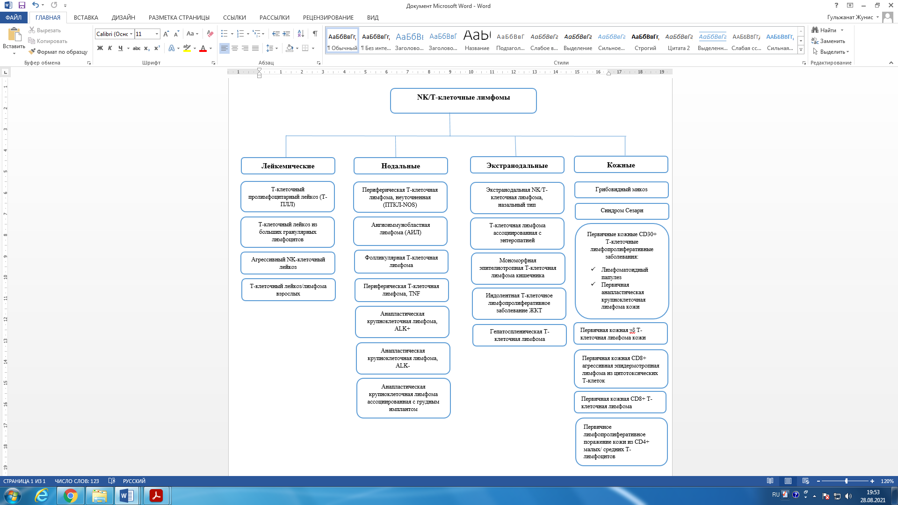

Кроме определения варианта ПТКЛ, у каждого пациента нодальной ПТКЛ должна быть определена стадия заболевания согласно классификации Ann Arbor [11], а также группа риска согласно одной из прогностических моделей для ПТКЛ [12,13,14,15]

**Система стадирования Ann-Arbor в модификации Cotswold [11]:**

|  |  |
| --- | --- |
| Стадия I | * Поражение одной лимфатической зоны или структуры3 * Локализованное поражение одного экстралимфатического органа или ткани в пределах одного сегмента |
| Стадия II | * Поражение двух или более4 лимфатических зон по одну сторону диафрагмы * Локализованное в пределах одного сегмента поражение одного экстралимфатического органа или ткани и его регионарных лимфатических узлов с или без поражения других лимфатических   областей по ту же сторону диафрагмы |
| Стадия III | * Поражение лимфатических узлов или структур по обе стороны диафрагмы5 * Локализованное в пределах одного сегмента поражение одного экстралимфатического органа или ткани и его регионарных лимфатических узлов с поражением других лимфатических областей по   обе стороны диафрагмы |
| Стадия IV | Диссеминированное (многофокусное) поражение одного или нескольких экстралимфатических органов, с или без поражения лимфатических узлов |
| Изолированное поражение экстралимфатического органа с поражением отдаленных (не регионарных) лимфатических узлов  Поражение печени и/или костного мозга |
| Для всех стадий |
| А | * Отсутствие признаков В-стадии |
| В6 | Один или более из следующих симптомов:   * Лихорадка выше 38°С не менее трех дней подряд без признаков воспаления * Ночные профузные поты * Похудание на 10% массы тела за последние 6 месяцев |
| E | * Локализованное экстранодальное поражение (при I-III стадиях) |
| S | * Поражение селезенки (при I-III стадиях) |
| Х | * Массивное (bulky) опухолевое поражение –очаг более 10 см в диаметре   или медиастинально-торакальный индекс7 более 1/3 |

3 К лимфатическим структурам относят лимфатические узлы, селезенку, вилочковую железу, кольцо Вальдейера, червеобразный отросток, пейеровы бляшки

4При лимфоме Ходжкина для второй стадии необходимо дополнительно арабской цифрой указывать количество пораженных лимфатических зон (например, стадия II4)

5 Рекомендуется различать стадию III, с поражением верхних абдоминальных лимфатических узлов (ворота печени, селезенки, чревные л/у), и стадию III2, с поражением забрюшинных лимфоузлов

1

6 Кожный зуд исключен из симптомов интоксикации

7 Медиастинально-торакальный индекс – отношение ширины срединной тени в самом широком месте к диаметру грудной клетки в самом широком ее месте – на уровне Th5-6на стандартных прямых рентгенограммах

**Стратификация группы Периферических Т-клеточных лимфом**

**Международный прогностический индекс[12]**

|  |  |  |
| --- | --- | --- |
| **Международный прогностический индекс для ЛПЗ (IPI) Факторы риска (по 1 баллу)** | **Прогностические группы** | **Баллы** |
| Возраст > 60 лет | Низкий риск | 0 или 1 |
| Концентрация ЛДГ> норма | Низкий промежуточный | 2 |
| Соматический статус ECOG 2-4 | Высокий промежуточный | 3 |
| Стадия по AnnArborIII-IV | Высокий | 4 или 5 |
| Экстранодальные поражение >1 группы | | |

**Прогностический индекс для ПТКЛ-неуточненной[13]**

|  |  |  |
| --- | --- | --- |
| **Факторы риска (по 1 баллу)** | **Прогностические группы** | **Общая выживаемость** |
| Возраст> 60 лет | Группа 1 – 0 баллов | 62% |
| Концентрация ЛДГ> норма | Группа 2 – 1 балл | 53% |
| Соматический статус ECOG 2-4 | Группа 3 – 2 балла | 33% |
| Вовлечение костного мозга | Группа 4 – 3 или 4 балла | 18% |

**Модифицированный прогностический индекс для ПТКЛ-неуточненной[14]**

|  |  |
| --- | --- |
| **Факторы риска (по 1 баллу)** | **Прогностические группы** |
| Возраст> 60 лет | Группа 1 – 0 баллов |
| Концентрация ЛДГ> норма | Группа 2 – 1 балл |
| Соматический статус ECOG 2-4 | Группа 3 – 2 балла |
| Ki- 67 | Группа 4 – 3 или 4 балла |

**Прогностический индекс для NK/T-клеточной лимфомы (PINK) [15]**

|  |  |
| --- | --- |
| **Факторы риска (по 1 баллу)** | **Прогностические группы** |
| Возраст> 60 лет | Низкий риск 0-1 балл  Промежуточный риск 2 балла  Высокий риск 3 и более баллов |
| Стадия III-IV |
| Поражение отдаленных лимфоузлов |
| Экстраназальный тип заболевания |

**Прогностический индекс для NK/T-клеточной лимфомы (PINK-E) [15]**

|  |  |
| --- | --- |
| **Факторы риска (по 1 баллу)** | **Прогностические группы** |
| Возраст> 60 лет | Низкий риск 0-1 балл  Промежуточный риск 2 балла  Высокий риск 3 и более баллов |
| Стадия III-IV |
| Поражение отдаленных лимфоузлов |
| Экстраназальный тип заболевания |
| ДНК-вируса Эбштейна Барр |

**КЛИНИЧЕСКОЕ СТАДИРОВАНИЯ ГМ/СС [16]:**

|  |  |  |  |  |
| --- | --- | --- | --- | --- |
| Клиническая стадия | Т (кожа) | N  (лимфоузлы) | М (внутренние органы) | В (кровь) |
| IA (ограниченное поражение кожи) | Т1 (пятно, папула и/или пятно менее 10% S тела) | N0 | М0 | В0 или В1 |
| IB (только кожа) | Т2 (пятно, папула и/или пятно более 10% S тела) | N0 | М0 | В0 или В1 |
| IIA | Т1-2 | N1-2 | М0 | В0 или В1 |
| IIB (опухолевая стадия – л/у) | Т3 (1и более л/у более1 см в диаметре) | N0-2 | М0 | В0 или В1 |
| IIIA (эритродермия) | Т4 (слияние эритемы более 80% S тела) | N0-2 | М0 | В0 |
| IIIB (эритродермия) | Т4 (слияние эритемы более 80% S тела) | N0-2 | М0 | В1 |
| IVA (СС) | Т1-4 | N0-2 | М0 | В2 |
| IVA(СС/non СС) | Т1-4 | N3 | М0 | В0 или В1 или В2 |
| IVB(висцеральное заболевание) | Т1-4 | N0-3 | М1 | В0 или В1 или В2 |
|  | Трансформация крупных клеток (крупноклеточная трансформация) | |  |  |

**2. МЕТОДЫ, ПОДХОДЫ И ПРОЦЕДУРЫ ДИАГНОСТИКИ\*\***

**2.1 Диагностические критерии:**

Решающее значение для верификации диагноза лимфомы являются гистологическое и иммуногистохимическое исследования (ИГХ). Дополнительные методы необходимы для определения распространенности опухолевого процесса и стратификации пациентов по группам риска. **[9]**

Диагноз должен быть установлен на основании исследования хирургически удаленного (резекция) лимфоузла или участка экстранодального поражения, при этом количество материала должно быть достаточным для фиксации в формалине и приготовления парафиновых блоков. Обязательно выполнение адекватного иммуногистохимического исследования.

Панель ИГХ для Т-клеточных лимфом может включать: CD20, CD3, CD10, BCL6, Ki-67, CD5, CD30, CD2, CD4, CD8, CD7, CD56, CD21, CD23, EBER-ISH, TCRβ, TCRδ, PD1/CD279, ALK, TP63 с или без анализа маркеров клеточной поверхности методом проточной цитометрии kappa/lambda, CD45, CD3, CD5, CD19, CD10, CD20, CD30, CD4, CD8, CD7, CD2; TCRαβ, TCRγδ **[17]**

Дополнительное иммуногистохимическое исследование для характеристики подмножеств ПТКЛ, включая маркеры происхождения T-фолликулярных хелперов: CXCL13, ICOS, and цитотоксические Т-клеточные маркеры (TIA-1, granzyme-B, perforin)**[17]**

Жалобы, анамнез, данные физического исследования играют важную роль в диагностике и дифференциальной диагностике лимфопролиферативных заболеваний, но неспецифичны в связи с чем не относятся к диагностическим критериям. **[9]**

Диагноз устанавливается на основе морфологического и иммуногистохимического исследования биопсийного материала и формулируется в соответствии с пересмотренной классификацией опухолей гемопоэтической и лимфоидной тканей ВОЗ 2016 г. **[9]**

**Жалобы и анамнез:**

* увеличение лимфоузлов (чаще безболезненное);
* кашель без выделения мокроты – возникает за счет сдавления дыхательных путей увеличенными лимфоузлами средостения;
* отеки лица, шеи, рук – возникают за счет сдавления верхней полой вены; тяжесть в левом подреберье – за счет увеличения селезенки;
* общая слабость, повышенная утомляемость;
* чувство тяжести в животе;
* пойкилодермия (пятнистая пигментация, телеангиоэктазии, атрофия кожи); феномен одновременного прогрессирования и регрессирования отдельных высыпаний;
* множественность высыпаний, несколько зон вовлечения;
* характерная локализация высыпаний на участках кожи, не подвергающихся солнечному облучению;
* кожный зуд, часто сопровождающий высыпания;
* деструкции в области срединных структур лица – полость носа, рта, ротоглотка, орбита

**Физикальное обследование**

* **В-симптомы:** повышение температуры тела, преимущественно в вечернее и ночное время;

снижение массы тела (более 10-15 кг в течение 2-3 месяцев);

* количество и размер высыпаний (наличие пятен и бляшек указывает на возможную ассоциацию с ГМ); наиболее частая локализация высыпаний — верхние и нижние конечности. В 25 % случаев наблюдается спонтанная регрессия кожных поражений
* идентификация пальпируемых л/у и органомегалии представлена одним или несколькими узлами, имеющими тенденцию к изъязвлению;
* увеличение лимфоузлов различной локализации
* увеличение размеров печени и селезенки.

**Лабораторные исследования**:

* Общий анализ крови – подсчет лейкоформулы, тромбоцитов в мазке: ОАК  
  может быть в пределах нормы, однако может быть умеренный нейтрофильный лейкоцитоз. Часто отмечается ускорение СОЭ до значительных цифр. Анемия наблюдается редко и является независимым неблагоприятным прогностическим признаком.
* Биохимический анализ крови – лактатдегидрогеназа, общий белок, альбумин, креатинин, мочевина, электролиты, мочевая кислота, для выявления синдрома лизиса опухоли, а также сопутствующего поражения органов
* Коагулограмма**–**для оценки повышения уровня Д-димеров.
* Гистологическое исследование – с целью верификации морфологической формы ЛПЗ;
* Иммуногистохимическое исследование – с целью верификации морфологической формы ЛПЗ.
* Обязательным компонентом определения распространенности опухолевого процесса (стадии) является гистологическое исследование трепанобиоптата костного мозга. В процессе первичного обследования рекомендуется выполнять биопсию билатерально. Морфологическое исследование пунктата костного мозга не заменяет гистологическое исследование трепанобиоптата [9].

**Инструментальные исследования**: ·

* ПЭТ/КТ – для более точного стадирования процесса в дебюте заболевания, а также адекватной оценки ответа на лечение, в том числе при подозрении на рецидив заболевания является необходимым проведение позитронно эмиссионной томографии, совмещенную с компьютерной томографией (ПЭТ/КТ) с туморотропными радиофармпрепаратами (РФП) [17-20].
* КТ с контрастированием (органов брюшной полости, малого таза, )– при невозможности проведения ПЭТ/КТ рекомендуетсявыполнить КТ шеи, грудной клетки, органов брюшной полости и малого таза (с контрастированием) для стадирования заболевания и уточнения наличия, размеров и распространенности опухолевых очагов [9].
* УЗИ периферических и внутрибрюшных лимфоузлов – увеличение размеров и изменение структуры лимфоузлов;

**Перечень обязательных исследований на стационарном уровне:**

1. ОАК с лейкоформулой, подсчетом количества тромбоцитов;
2. Биохимический анализ крови (натрий, калий, кальций, глюкоза, мочевина, креатинин, мочевая кислота, общий белок, альбумин, общий билирубин, прямой, билирубин, ЛДГ, АСТ, АЛТ, СРБ, щелочная фосфотаза);
3. Определение группы крови по системам АВО;
4. Определение резус-фактора;
5. Общий анализ мочи;
6. Коагулограмма (АЧТВ, ПВ, МНО, ПТИ, фибриноген);
7. Определение СКФ;
8. Определение маркеров вирусного гепатита В и С методом ИФА или ИХЛ
9. ВИЧ-инфекции (HIVAg/anti-HIV) методом ИФА
10. ПЦР на вирусные гепатиты В и С (качественно)
11. Комплекс серологических реакций на сифилис;
12. Гистологическое исследование биоптата (лимфоузел, образование)*
13. Гистологическое исследование гребня подвздошной кости**
14. Иммуногистохимическое исследование биоптата (лимфоузла, образования, трепанобиоптата)
15. ЭКГ;
16. ЭхоКГ.
17. УЗИ ОБП+почек
18. ПЭТ/КТ всего тела***
19. КТ с контрастированием****  
       
    **Перечень дополнительных исследований по показаниям:**

1. Вирус Эбштейна-Барр, герпес 1-2 типа, цитомегаловирус, токсоплазмоз методом ПЦР
2. ПЦР на вирусные гепатиты В, С (количественно)
3. ПЦР на СOVID-19
4. Определение КЩС и газов крови;
5. Исследование спинномозговой жидкости: общий анализ ликвора+/- вирусологическое, бактериологическое исследование
6. Прямая и непрямая пробы Кумбса;
7. Стандартное цитогенетическое исследование;
8. Исследование методом FISH и молекулярно-генетическое исследование;
9. Определение ферритина, фолаты, сывороточное железо, Витамин В12;
10. ProBNP
11. Прокальцитонин
12. Антитромбин III, Д-димер
13. Для женщин фертильного возраста- тест на беременность, определение ХГЧ
14. Миелограмма
15. ИФТ периферической крови*****
16. Антитела к Т-лимфотропному вирусу человека I/II-IgG
17. Стандартное –цитогенетическое исследование
18. Молекулярно-генетические исследования методом FISH, ПЦР
19. Рентгенография придаточных пазух носа;
20. Ортопантомограмма;
21. Компьютерная томография грудного сегмента
22. КТ головы, шеи, ОБП с контрастированием;
23. ФГДС;
24. Бронхоскопия;
25. Колоноскопия;
26. УЗДГ сосудов (вен и/или артерий);
27. Спирография.
28. МРТ-головного мозга
29. УЗИ плевральной полости, периферических лимфоузлов, ОМТ, мочевого пузыря
30. Холтеровское – мониторирование ЭКГ

*В случае если не было проведено ранее

**В дебюте заболевания (в случае если ранее не было проведено) и при рестадировании (в случае изначального поражения костного мозга)

***В дебюте заболевания и при рестадировании необходимо проведение

****В случае невозможности проведения ПЭТ/КТ

***** является обязательным при Синдроме Сезари

**Показания для консультации специалистов**

гепатолог – для диагностики и лечения заболеваний печени;

гинеколог – беременность, метроррагии, меноррагии, консультация при назначении комбинированных оральных контрацептивов; для диагностики и лечения заболеваний репродуктивной системы

дерматовенеролог – диагностика и лечение кожновенерологических заболеваний;

инфекционист – по показаниям

кардиолог – для коррекции/подбора базисной терапии при АГ, хронической сердечной недостаточности, нарушения ритма сердечной деятельности; для диагностики и лечения заболеваний ССС.

невропатолог – по показаниям

нейрохирург – определение показаний для нейрохирургических вмешательств;

нефролог (эфферентолог) – для диагностики и лечения заболеваний почек

онколог – диагностика солидных опухолей;

оториноларинголог – для диагностики и лечения воспалительных заболеваний придаточных пазух носа и среднего уха;

офтальмолог – нарушения зрения, воспалительные заболевания глаз и придатков;

психиатр – диагностика и лечение психических расстройств;

психолог – для диагностики и коррекции психологических расстройств (депрессия, анорексия и т.п.);

проктолог – анальная трещина, парапроктит;

торакальный хирург – для определения показаний и проведения плевральной пункции, биопсии легкого;

реаниматолог – нарушение витальных функций

ревматолог – подозрение на диффузное заболевание соединительной ткани;

трансфузиолог – для подбора трансфузионных сред при положительном непрямом антиглобулиновом тесте, неэффективности трансфузий, острой массивной кровопотере;

уролог – инфекционно-воспалительные заболевания мочевыделительной системы;

фтизиатр – диагностика туберкулеза;

хирург – определение показаний для хирургических вмешательств;

челюстно-лицевой хирург - инфекционно-воспалительные заболевания зубо-челюстной системы.

врач по рентгенэндоваскулярной диагностике и лечению – установка центрального венозного катетера из периферического доступа (PICC);

**2.2 Диагностический алгоритм:**

Диагностический алгоритм включает в себя выявление образования или увеличенных лимфоузлов с помощью методов лучевой диагностики, проведение биопсии и/или удаление выявленного образования с последующим гистологическим и иммуногистохимическим исследованиями. В зависимости от клинической ситуации перечень диагностических мероприятий может быть расширен.

**Схема 1. Алгоритм диагностики лимфопролиферативных заболеваний**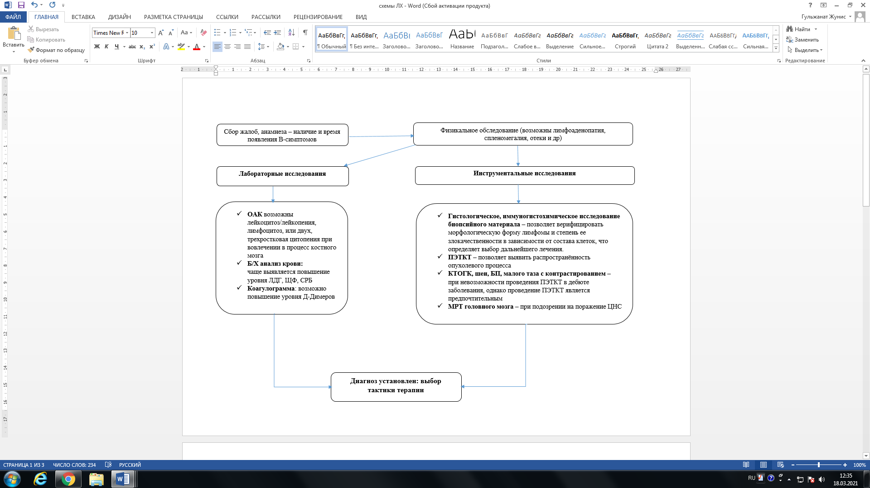

**2.3 Дифференциальный диагноз и обоснование дополнительных исследований**

**Таблица 1. Основные нодальные и экстранодальные зрелые Т-клеточные новообразования в соответствии с классификацией лимфом ВОЗ 2016г., с кратким описанием их основных характеристик (клеточное происхождение, иммунофенотип и генетические изменения) [4,5,21].**

|  |  |  |  |  |
| --- | --- | --- | --- | --- |
| **Зрелые Т-клеточные новообразования** | **Гистологические характеристики** | **Происхождение** | **Иммуногистохимические характеристики** | **Генетические особенности** |
| **Ангиоиммунобластная Т-клеточная лимфома (АИТЛ)** | Лимфоидная ткань частично или полностью замещена лимфоидным пролифератом из атипичных клеток малого и среднего размера с неровными контурами ядер, плохо различимыми ядрышками в них и бледно окрашенной цитоплазмой. Хорошо заметны многочисленные клетки реактивно-воспалительного фона: малые лимфоциты, гистиоциты, плазмоциты и эозинофильные гранулоциты. Характерно перинодальное распространение опухолевого пролиферата, однако с сохранением субкортикальных синусов, что служит ценным диагностическим признаком. В паракортикальной зоне образуется разветвленная сеть венул с высоким эндотелием. Среди клеток лимфомы находят разрозненные В-иммунобласты, обычно ВЭБ-позитивные, что дало основание рассматривать вирус как этиологический фактор. Иногда также встречаются клетки типа Штернберга-Рид. Выделяют три гистологических варианта строения ангиоиммунобластной Т-клеточной лимфомы, представляющих, как предполагается, различные этапы ее морфогенеза. Вариант 1 характеризуется сохранением архитектоники лимфатического узла, присутствием гиперпластических фолликулов с герминативными центрами, которые окружены клетками лимфомы. Вариант 2 характеризуется стиранием рисунка строения лимфатического узла. Фолликулы все еще присутствуют, но они «выгоревшие», регрессированные. Вариант 3 чаще всего сопровождается полным стиранием рисунка строения лимфатического узлa. | Фолликулярные Т-хелперов (TFH) | Опухолевые клетки: CD3 +, CD4 +, TCRαβ +, CD10 + (50-70%), в большинстве случаев PD1 + (CD279), ICOS +(CD278), CXCL13 +, BCL6 + расширение ФДК. Разбросанные B-бласты, часто EBV +. | Мутации RHOA (чаще всего  G17V) (50–70%)  Эпигенетика: TET2 (∼80%),  DNMT3A (~ 30%), IDH2R172  (20% –30%)  Путь TCR: CD28  изменения (мутации или  сплавов) (∼30%), PLCG1  мутации (∼10% –15%),  CARD11, VAV1. . . мутации  (по несколько%) |
| **Фолликулярная Т-клеточная лимфома (ФТКЛ)** | Характеризуется нодулярным/фолликулярным типом роста довольно однообразного пролиферата из лимфоидных клеток средних размеров, чем создает большое сходство с фолликулярными В-клеточными лимфомами. Другой вариант строения фолликулярной Т-клеточной лимфомы имеет сходство с прогрессивно трансформированными фолликулами в лимфатическом узле. От АИТЛ отличается отсутствием как пролиферирующих венул с высоким эндотелием, так и развитой сети фолликулярных дендритических клеток за пределами фолликулов. | Фолликулярные Т-хелперов (TFH) | Опухолевые клетки: такие же, как АИЛ, обычно с сильным фенотипом TFH  Нет распространения ФДК за пределы фолликулов. Рассеянные B-бласты, часто EBV+ | Такие же как при AИЛ, но без IDH2  мутаций  синтез SYK-ITK в ∼20% (t(5;9)(q33;q22)) |
| **Нодальная периферическая Т-клеточная лимфома с фолликулярным Т-хелперным иммунофенотипом (ПТКЛ, TFH)** | имеет некоторые черты строения АИТЛ. В первую очередь это относится к росту опухолевого пролиферата в Т-зоне (морфологический эквивалент лимфомы Т-зоны), но без значительного неопухолевого реактивного компонента, разветвленных посткапиллярных венул и развитой сети фолликулярных дендритических клеток | Фолликулярные Т-хелперов (TFH) | Опухолевые клетки: CD3 +, CD4 +, TCRαβ +, положительные не менее 2 маркера TFH. Нет распространения ФДК за пределы фолликулов В-бласты с переменным разбросом, EBV+ | Такие же как при AИЛ но без IDH2  мутаций |
| **Анапластическая крупноклеточная лимфома, ALK+** | Анапластическая крупноклеточная лимфома (АККЛ), ALK-позитивная чаще всего образована крупными атипичными лимфоидными клетками с хорошо развитой цитоплазмой с перинуклеарным эозинофильным включением (в зоне Гольджи) и полиморфными ядрами, среди которых можно обнаружить бобовидные и подковообразные формы. Кроме «типичного» (70%) варианта АККЛ, ALK+ из крупных клеток, встречаются лимфогистиоцитарный (10%), мелкоклеточный (10%), ходжкиноподобный (напоминающий лимфому Ходжкина с нодулярным склерозом, 1-3%), комбинированный (10-20%) варианты. На ранних стадиях заболевания опухоль поражает лимфатический узел частично, нередко отмечается рост опухолевых клеток в краевом и промежуточных синусах | Активированные Т-клетки | CD30 + (100% ячеек), **ALK +**, EMA +, CD25 +, часто CD3- с общей потерей других Т-клеточных антигенов, CD4 +/, цитотоксический профиль (TIA1 +, Perf+, GrB+), EBV- | Синтез ALK в результате t(2;5)  (∼80% случаев) (NPM-ALK) или t(2;X) (∼20%) включающие другие гены партнёры |
| **Анапластическая крупноклеточная лимфома, ALK-** | Морфологическое строение схоже с АККЛ+, но морфологические варианты не выделяют | Активированные Т-клетки | CD30 + (100% клеток), **ALK-**, EMA +/-, CD25+, часто CD3- с переменной потерей других Т-клеточных антигенов, CD4 +/-, частый цитотоксический профиль (TIA1 +, Perf+, GrB +), EBV- | Реанжировка DUSP22  (30%)  Реанжировка TP63 (2%–8%)  Реанжировки VAV1, ROS, TYK (<10%)  Мутации в генах JAK-STAT сигналы (STAT3,  JAK1) в ∼30% случаев |
| **Периферическая Т-клеточная лимфома, неуточненная (ПТКЛ, NOS)** | Морфологические проявления периферической Т-клеточной лимфомы лимфатических узлов весьма разнообразны. Лимфоидная ткань обычно полностью замещена опухолевым пролифератом, возможно расширение паракортикальной зоны за счет пролиферации атипичных лимфоидных клеток средних и крупных размеров с ядрами неправильной формы и хорошо видимыми в них ядрышками. Иногда встречаются разрозненные клетки с оптически пустой цитоплазмой и клетки типа Штернберга-Рид. Часто можно обнаружить примесь клеток воспаления: мелкие лимфоциты, крупные В-лимфоциты, плазмоциты, эозинофильные гранулоциты и эпителиоидные гистиоциты. Наиболее легко узнаваемый вариант периферической Т-клеточной лимфомы, неуточненной – лимфоэпителиоидная лимфома, или лимфома Леннерта. Для этого варианта характерна диффузная или паракортикальная пролиферация преимущественно мелких клеток с неровными контурами ядер на фоне выраженной инфильтрации эпителиоидными гистиоцитами, расположенными поодиночке либо в виде групп (кластеров). Встречаются клетки воспаления, такие как эозинофильные гранулоциты, а также клетки типа Штернберга-Рид. Есть данные, свидетельствующие о лучшем прогнозе при этом варианте, чем в целом при периферических Т-клеточных лимфомах, неуточненных. | Активированные зрелые Т-клетки, в основном CD4 + центрального типа памяти,  Th1 или Th2 | CD3 +, CD4 +>> CD8 +, в основном αβ Т-клетки, часто аберрантные  фенотип особенно с потерей CD5 и/или CD7. Подмножество имеет цитотоксический профиль (TIA1+, GrB+/-, Perf+/-), CD8 + или CD4-/CD8-.  Два дополнительных молекулярных подмножества в соответствии с экспрессией GATA3 или TBX21. В большинстве случаев ВЭБ-отрицательный | Гетерогенный мутационный  пейзаж:  PTCL-TBX21, обогащенный  мутация генов в ДНК  метилирование;  PTCL-GATA3  несут частые потери /  мутации в генах супрессорах опухоли, нацеленные на CDKN2A / BTP53  и PTEN / PI3K  пути. |
| **Экстранодальная NK-T-клеточная лимфома, назальный тип** | Для экстранодальной NK-/Т-клеточной лимфомы назального типа характерен диффузный деструктивный рост с ангиоинвазией, ангиодеструкцией и некрозом. В месте развития опухоли обычно появляется изъязвление. Клетки лимфомы могут отличаться размерами, быть от мелких до крупных, иногда с анапластической морфологией. Ядра в опухолевых клетках неправильной формы, везикулярные или с зернистым хроматином, малозаметными или мелкими ядрышками, цитоплазма умеренно развита, оптически пустая. Часто встречаются фигуры митозов и апоптозные тельца. Иногда в составе пролиферата находят значительную примесь клеток воспаления, в том числе мелкие лимфоциты, плазматические клетки, нейтрофильные и эозинофильные гранулоциты и гистиоциты | Активированные NK-клетки (> 70%)> цитотоксические клетки Тγδ или Tαβ | CD3Ɛ+(цитоплазма)/мембрана CD3 негативна, CD5-, CD56+  (почти постоянный), CD2+/-,  CD4-/CD8-, редко CD8+,  активированный цитотоксический профиль (TIA1+, GrB+, Perf+),  CD30+/-, EBV+ (EBER) 100% | DDX3X мутации (20%)  BCOR мутации (30%)  STAT3, STAT5B, JAK3  Мутации (почти в 30%)  TP53 мутации делеции в PRDM1, HACE1,  CDKN2A/B,  Обязательная патогенетическая роль EBV |
| **Т-клеточная лимфома ассоциированная с энтеропатией** | При гистологическом исследовании находят плеоморфный пролиферат из клеток среднего или большого размера, иногда анапластического вида, с ядрами неправильной формы, выраженными ядрышками в них и бледной цитоплазмой. Часто встречается ангиоинвазивный и ангиодеструктивный рост, очаги некроза. Нередко обнаруживают примесь клеток воспаления (иногда значительную), состоящую из эозинофильных гранулоцитов, гистиоцитов и плазмоцитов. В слизистой оболочке кишки, прилежащей к лимфоме, выражены морфологические изменения, характерные для целиакии. В пораженных лимфатических узлах рисунок строения обычно стерт в результате внутрисинусового и/или паракортикального распространения опухолевого пролиферата. Иногда в лимфатических узлах обнаруживают очаги некроза, в которых неразличимы клетки лимфомы | Кишечные внутриэпителиальные Т – лимфоциты  (Tαβ>Тγδ) | CD3+, CD5-, CD7+, CD4-/CD8-,  активированный цитотоксический профиль (TIA1+, GrB+, Perf+), CD56-,  CD30+/-, CD103+, EBV- | HLA  ассоциации: DQ2-DQ7.  Частые увеличение 9q31.3  Мутации в JAK1 (20%–50%), JAK3 (10%), STAT3  (20%), STAT5B (редко), SETD2  (нехарактерно), KRAS/NRAS/  BRAF (20%) |
| **Мономорфная эпителиотропная интестинальная Т-клеточная лимфома** | При гистологическом исследовании клетки лимфомы среднего размера, содержат круглые ядра с мелкодисперсным хроматином, незаметными ядрышками и объемную бледно окрашенную цитоплазму. Один из наиболее ярких признаков этой лимфомы кишечника-эпителиотропизм, нередко с деформацией ворсинок | Кишечные внутриэпителиальные Т –лимфоциты  (Тγδ>Tαβ) | CD3+, CD5-, CD7+, CD4-/CD8+, CD56+, активированный цитотоксический профиль (TIA1+, GrB+, Perf+),  CD30-, CD103+, EBV- | Нет сообщений о HLA ассоциированных мутациях.  Мутации/делеции in SETD2  (∼90% инактивация SETD2),  mutations in STAT5B (60%),  JAK3 (∼50%), KRAS/NRAS/  BRAF (50%–60%) |
| **Индолентная Т-клеточная лимфома ЖКТ** | Результат клональной пролиферации лимфоидных Т-клеток в слизистой оболочке желудочно-кишечного тракта. Лимфоидные клетки занимают собственную пластинку слизистой оболочки и подслизистую основу, но в эпителий не проникают | зрелые Т-клетки, вероятно, происходящие из слизистой оболочки кишечника | CD3+, CD103-, CD4+ или CD8+, CD56-, цитотоксический профиль для CD8+ случаев, Tαβ+, низкий индекс пролиферативной активности ki67  EBV- | синтез JAK2-  STAT3 в CD4+  случаях,  STAT3 SOCS1 TET2 DNMT3A  KMT2D мутации  3’UTR перестройки в IL2 в  CD8+ случаях |
| **Гепатолиенальная Т-клеточная лимфома** | Опухолевые клетки обычно среднего размера, однообразные, с округлыми или несколько неправильной формы ядрами, мелкоглыбчатым хроматином, малозаметными ядрышками в них и с бледно окрашенной цитоплазмой. В селезенке опухолевые клетки находят в тяжах и синусоидах красной пульпы; выражена гипоплазия белой пульпы. Рисунок строения в поражённых лимфоузлах большей частью сохранен. Клетки лимфомы появляются в синусах и парасинусоидально. В печени клетки гепатолиенальной лимфомы обнаруживают в синусах. В костном мозге цепочки клеток опухоли - кровеносные синусоиды, просвет которых расширен | Зрелые γδТ>> αβT-клетки врожденной иммунной системы | CD3+, CD5-, CD56+/-, CD4-/CD8-, редко CD8+, неактивированный  цитотоксический профиль  (TIA1+, GrB-/+, perf-),  Tγδ>> Tαβ, EBV | изохромосома  7q (∼60% -  70%)  Мутации в SETD2 (∼35%),  в STAT5B (∼30%), STAT3  (10%) |

EBV = Epstein-Barr virus, GrB = Granzyme B, Perf = perforin.

**Таблица 2,3. Основные кожные Т-клеточные лимфомы (ГМ/СС) в соответствии с классификацией лимфом ВОЗ 2016г., с кратким описанием их основных характеристик [9].**

|  |  |  |  |
| --- | --- | --- | --- |
| **Кожные Т-клеточные лимфомы** | **Гистологические характеристики** | **Иммуногистохимические характеристики** | **Дополнительные особенности** |
| **Грибовидный Микоз (ГМ)** | Характерно: наличие в инфильтрате плеоморфных («церебриформных») лимфоидных клеток малых и средних размеров, а также наличие лимфоидных клеток, располагающихся цепочкой в базальном ряде э пидермиса (3 и более); наличие интраэпидермальных лимфоцитов, окруженных светлым перинуклеарным ободком; повышенное количество интраэпидермальных лимфоцитов при отсутствии спонгиоза («диспропорциональный эпидермотропизм»); размер эпидермальных лимфоцитов больше, чем дермальных; внутриэпидермальные скопления лимфоцитов (микроабсцессы Потрие); фиброз и/или отек сосочковой части дермы * | клетки инфильтрата состоят из *α/β* Т-хелперов – зрелых клеток памяти, которые имеют иммунофенотип: βF1+ CD3+ CD4+ CD5+ CD7+ CD8- CD45RO+  Иные фенотипы Т-цитотоксический (βF1+ CD3+ CD4- CD5+ CD8+) и γ/δ (βF1- CD3+ CD4- CD5+ CD8+)  Может наблюдаться полная или частичная потеря экспрессии пан-Т-клеточных антигенов CD3, CD5 и CD7 на поздних стадиях.  На поздних стадиях появление экспрессии цитотоксических протеинов TIA1, granzyme B, перфорина.  Аберрантный CD4+/CD8+ или CD4-/CD8-  Увеличение соотношения CD4/CD8 (более чем 8/1)  Примешивающиеся бластные клетки часто экспрессируют CD30 | ПЦР-исследование для определения реаранжировки гена Т-клеточного рецептора (ТКР)является вспомогательным методом, так как моноклональность инфильтрата обнаруживается в 90% случаев бляшечной и опухолевой стадий ГМ и лишь в 50-60% - в пятнистой стадии |

* Для повышения достоверности гистологического исследования необходимо отменять лечение любыми наружными препаратами, особенно содержащими кортикостероиды, а также системными кортикостероидами и иммуносупрессантами за 2 недели до проведения биопсии. В неясных случаях рекомендуется проведение нескольких биопсий из разных очагов и повторных биопсий через 2-4 недели (без назначения наружной терапии).

|  |  |  |  |
| --- | --- | --- | --- |
| **Кожные Т-клеточные лимфомы** | **Цитологическое исследование мазка крови** | **Проточная цитофлуометрия** | **ПЦР \*** |
| **Синдром Сезари** | Клетки Сезари имеют ядра неправильной формы с множественными инвагинациями ядер, с церебриформным видом.  Различают 3 морфологических варианта клеток Сезари:   * мелкоклеточный (размер клеток от 8 до 11 мкм), * крупноклеточный (размер клеток от 12 до 25 мкм) * двуядерный (клетки с двумя ядрами).   В мазках крови необходимо определять абсолютное и относительное (процентное) число этих клеток в общей популяции лимфоцитов. Выявление содержания клеток Сезари в крови ≥ 1000 клеток/мм3 подтверждает диагноз | маркеры Т- лимфоцитов, циркулирующих в крови, – CD3, CD4, CD7, CD26. Т-лимфоциты с аберрантной экспрессией маркеров CD3, CD4, CD7, CD26.  повышено содержание CD3+ или CD4+ клеток периферической крови с коэффициентом отношения CD4/CD8 ≥ 10 (определяется при помощи проточной цитометрии);  повышено содержание CD4+ клеток периферической крови с аберрантным иммунофенотипом, включающем отсутствие экспрессии CD7 (≥ 40% CD4+СD7- клеток) или CD26 (≥ 30% CD4+CD26- клеток).  Неопластические Т-лимфоциты при синдроме Сезари обычно экспрессируют CD3 и CD4, но не экспрессируют CD8.  Малое количество (менее 10%) CD8-положительных Т- лимфоцитов в составе кожного инфильтрата в биоптате кожи также указывает на диагноз синдрома Сезари | Моноклональная реаранжировка гена Т-клеточного рецептора |

*Дополнительный метод исследования кожи и л/у (в случае их увеличения ≥ 1,5 см), у пациентов с хронической эритродермией неясной этиологии.

**Международным обществом лимфом кожи (ISCL) и Европейской организацией по изучению и лечению рака (EORTC) выработаны следующие критерии диагностики СС[9]:**

1.Отсутствие предшествующего ГМ

2. Генерализованная эритродермия (диффузная эритема, покрывающая не менее 80% поверхности тела с/без шелушения)

3. Наличие в крови доминантного клона Т-лимфоцитов (определяется при помощи ПЦР или Southern blot)

4. Наличие одного или более следующих признаков:

* абсолютное количество клеток Сезари в крови ≥ 1000 клеток/мм3 o повышено содержание CD3+ или CD4+ клеток периферической крови с коэффициентом отношения CD4/CD8 ≥ 10 (определяется при помощи проточной цитометрии) o повышено содержание
* CD4+ клеток периферической крови с аберрантным иммунофенотипом, включающем отсутствие экспрессии CD7 (≥ 40% CD4+СD7-клеток) или CD26 (≥ 30% CD4+CD26- клеток)
* Гистологическое, иммуногистохимическое и молекулярно-биологическое (определение реаранжировки гена Т-клеточного рецептора методом ПЦР) исследования кожи и лимфатических узлов (л/у) (в случае их увеличения ≥ 1,5 см) являются дополнительными методами диагностики в неясных диагностических ситуациях у пациентов с хронической эритродермией неясной этиологии.

**3. ТАКТИКА ЛЕЧЕНИЯ НА АМБУЛАТОРНОМ УРОВНЕ***:**

**3.1 Немедикаментозное лечение (режим, диета и пр. лучевое);**

Режим: общеохранительный

Диета: стол №15 (общая)

**3.2 Медикаментозное лечение**

На этапе дообследования, по индивидуальным показаниям возможно проведение симптоматической терапии.  
После верификации диагноза: применение курсов ХТ, таргетной терапии и лучевой терапии.

• **Перечень основных лекарственных средств**

|  |  |  |  |
| --- | --- | --- | --- |
| **Фармакотерапевтическая группа** | **Международное непатентованное наименование ЛС** | **Способ применения** | **Уровень доказательности** |
|  | Бендамустин | Внутривенное | С |
| Винкристин | Внутривенное | А |
| Винорельбин | Внутривенное | А |
| Гемцитабин | Внутривенное | С |
| Доксорубицин | Внутривенное | А |
| Даунорубицин | Внутривенное | С |
| Циклофосфамид | Внутривенное | С |
| Цитарабин | Внутривенное | С |
| Этопозид | Внутривенное | С |
| **Таргетные препараты** | Ритуксимаб | Внутривенное | В |
| Брентуксимаб-ведотин | Внутривенное | В |
| Пембролизумаб | Внутривенное | В |
| Ниволумаб | Внутривенное | В |
| Кризотиниб | Внутрь | С |
| **Глюкокортикостероиды** | Преднизолон |  | В |
| Метилпреднизолон |  | В |
| Дексаметазон |  | В |
| **Лекарственные средства, ослабляющие токсическое действие противоопухолевых препаратов** | Ондансетрон | Внутривенное | В |
| Трамадол | Внутривенное | В |
| **Колониестимулирующий фактор** | Филграстим | Подкожно, внутривенно | А |

**• Перечень дополнительных лекарственных средств**

|  |  |  |  |
| --- | --- | --- | --- |
| **Фармакотерапевтическая группа** | **Международное непатентованное наименование ЛС** | **Способ применения** | **Уровень доказательности** |
| Лекарственные средства, ослабляющие токсическое действие противоопухолевых препаратов | Аллопуринол | Внутрь | - |
| Антибактериальные средства | Офлоксацин | Внутривенное введение | С |
| Цефоперазон сульбактам | Внутривенное введение | С |
| Метронидазол | Внутривенное введение  Внутрь | А |
| Левофлоксацин | Внутривенное введение  Внутрь | - |
| Ципрофлоксацин | Внутривенное введение  Внутрь | С |
| Сульфаметоксазол  /триметоприм | Внутривенное введение  Внутрь | А |
| Противогрибковые лекарственные средства | Вориконазол | Внутривенное введение  Внутрь | В |
| Итраконазол | Внутрь | В |
| Флуконазол | Внутривенное введение  Внутрь | С |
| Позаконазол | Внутрь | В |
| Противовирусные лекарственные средства | Ацикловир | Внутривенное введение  Внутрь | А |
| Лекарственные средства, влияющие на свертывающую систему крови | Надропарин | Подкожное введение | С |
| Эноксапарин | Подкожное введение | С |
| Другие лекарственные средства | Бупивакаин, Лидокаин, Прокаин | Местное применение | D |
| Омепразол | Внутривенное введение  Внутрь | А |
| Фамотидин | Внутривенное введение | А |
| Амброксол | Внутрь |  |
| Амлодипин | Внутрь | В |
| Дротаверин | Внутривенное введение  Внутрь |  |
| Каптоприл | Внутрь | В |
| Лизиноприл | Внутрь | В |
| Лактулоза | Внутрь | В |
| Спиронолактон | Внутрь | В |
| Повидон – йод | Наружное применение | - |
| Тобрамицин | Внутривенное введение | - |
| Торасемид | Внутрь | - |
| Фолиевая кислота | Внутрь | - |
| Фуросемид | Внутривенное введение  Внутрь | - |
| Хлоргексидин | Наружное применение | - |

**3.3 Хирургическое вмешательство**

проводится по индивидуальным показаниям

**3.4 Дальнейшее ведение**

**Нодальные периферические Т-клеточные лимфомы**

Взрослым пациентам, завершившим лечение по поводу ПТКЛ с достижением ПР, рекомендуется диспансерное наблюдение у врача-онколога или врача-гематолога в течение первого года после завершения терапии каждые 3 месяца, 2-го года – каждые 6 месяцев, в дальнейшем – ежегодно, после 5 лет – каждые 2 года [9].

**Грибовидный микоз, Синдром Сезари**

Ранние стадии – ежегодно (физикальный осмотр с картированием кожи, рентгенография органов грудной клетки и УЗИ периферических лимфатических узлов)  
Поздние стадии – каждые 6 месяцев (физикальный осмотр с картированием кожи, УЗИ периферических лимфатических узлов, КТ органов грудной клетки, брюшной полости и малого таза) [9].

**3.5 Индикаторы эффективности лечения**

Всем пациентам с ПТКЛ, после 3-4 циклов химиотерапии и после завершения всей программы лечения, необходима оценка ответа на терапию в соответствии со стандартными критериями ответа на лечение лимфом [17].

Для группы пациентов, которым в дебюте заболевания и для рестадирования проводится ПЭТ/КТ, эффективность лечения оценивается по шкале Deauville (см. приложение 5).

В группе пациентов которым ПЭТ/КТ не проведено оценка проводится согласно общепринятым критериям оценки эффективности для ЛПЗ (см. приложение 6)

При ГМ/СС используются критерии ответа на лечение, предложенные ISCL, EORTC и Американским консорциумом по кожным лимфомам (USCLC) (см. приложение 7)

**4. ПОКАЗАНИЯ ДЛЯ ГОСПИТАЛИЗАЦИИ С УКАЗАНИЕМ ТИПА ГОСПИТАЛИЗАЦИИ:**

**4.1 Показания для плановой госпитализации:**

1. Проведение курсов химиотерапии, таргетной терапии и иных видов лечения

2. Проведение биопсии лимфатического узла/экстранодального образования или трепанобиопсии

3. Проведения мобилизации аутологичных гемопоэтических стволовых клеток

4. Проведение аутологичной/аллогенной трансплантации гемопоэтических стволовых клеток

**4.2 Показания для экстренной госпитализации:**

1.Соматически тяжелый пациент (ECOG≥3 баллов):

* Опухолевая интоксикация, синдром сдавление
* Тяжелой анемический/геморрагический синдром, требующий заместительной терапии.
* Полиорганная недостаточность в следствии основного заболевания

2. Фебрильная нейтропения

**5. ТАКТИКА ЛЕЧЕНИЯ НА СТАЦИОНАРНОМ УРОВНЕ**:**

**5.1 Первая линия терапии ПТКЛ**

Пациентам до 60 лет без тяжелых сопутствующих заболеваний с ПТКЛн, АИЛ или АККЛ в качестве инициальной терапии рекомендовано проведение курсов химиотерапии с добавлением этопозида (CHOEP-21/14 или DA-EPOCH [22,23,24].

Ранее не получавшим лечение пациентам до 60 лет с АККЛ возможно рассмотреть проведение курсов с брентуксимаб-ведотином (BV-CHP) [25].

В ряде рандомизированных проспективных исследований, проведенных немецкой группы DSHNHL, показаны улучшение результатов лечения при включении этопозида к курсам CHOP. Данный режим (CHOEP) позволил достичь более высокой частоты полных ремиссий в сравнении со стандартной схемой CHOP: 88% и 79% соответственно, а также улучшил показатели выживаемости без прогрессии: 69% и 58% соответственно.

По результатам одноцентрового исследования 2 фазы, где изучалось использование DA-EPOCH (этопозид, преднизолон, винкристин, циклофосфамид и доксорубицин) после периода наблюдения в 24 месяца, показали положительные результаты с 2-летним периодом безпрогрессивной (БПВ) и общая выживаемости (ОВ) 53% и 73% соответственно[23].

Единственным явно положительным исследованием было ECHELON-2, большое рандомизированное исследование в котором сравнивали эффективность классического CHOP (6 курсов) с CHP (т.е. без винкристина) в сочетании с брентуксимаб ведотином. [26]. Результаты показали превосходную БПВ для комбинации Брентуксимаб-ведотин+CHP. [25]. Однако 75% пациентов в исследовании были с АККЛ, и польза от данного режима не была статистически значимой для других подтипов ПТКЛ (72 ПТКЛн и 54 АИЛ). Однако данная схема одобрена FDA (с 2018г) у впервые выявленных ранее нелеченных пациентов с СD 30+ ПТКЛ согласно исследованию ESHELON-2

Пациентам до 60 лет с ПТКЛн, АИЛ, АККЛ, ALK-, ТЛАЭ, МЭТЛ, а также АККЛ, ALK+ группы высокого риска по IPI достигшим полного или частичного ответа после индукционной терапии, рекомендовано проведение сбора гемопоэтических стволовых клеток (ГСК), с последующим проведением высокодозной химиотерапии с поддержкой аутологичных ГСК в качестве консолидации [26,27].

При Т-клеточной лимфоме ассоциированной с энтеропатией (ТЛАЭ) исход после стандартной химиотерапии CHOP обычно плохой. Недавние отчеты показывают, что для пациентов, которые способны перенести более агрессивные режимы химиотерапии, результаты могут быть значительно улучшены. Схема с ифосфамидом, винкристином, этопозидом и метотрексатом (IVE / MTX) с последующей аутоТКМ показала многообещающие результаты с 5-летней ОВ и БПВ 60% и 52% соответственно [28]. В исследовании регистров EBMT 4-летняя общая и безпрогрессивная выживаемость пациентов с ТЛАЭ после интенсивных схем индукции с последующим проведением аутоТКМ в первую ремиссию при полном или частичном ответе составили 59% и 54% соответственно [29].

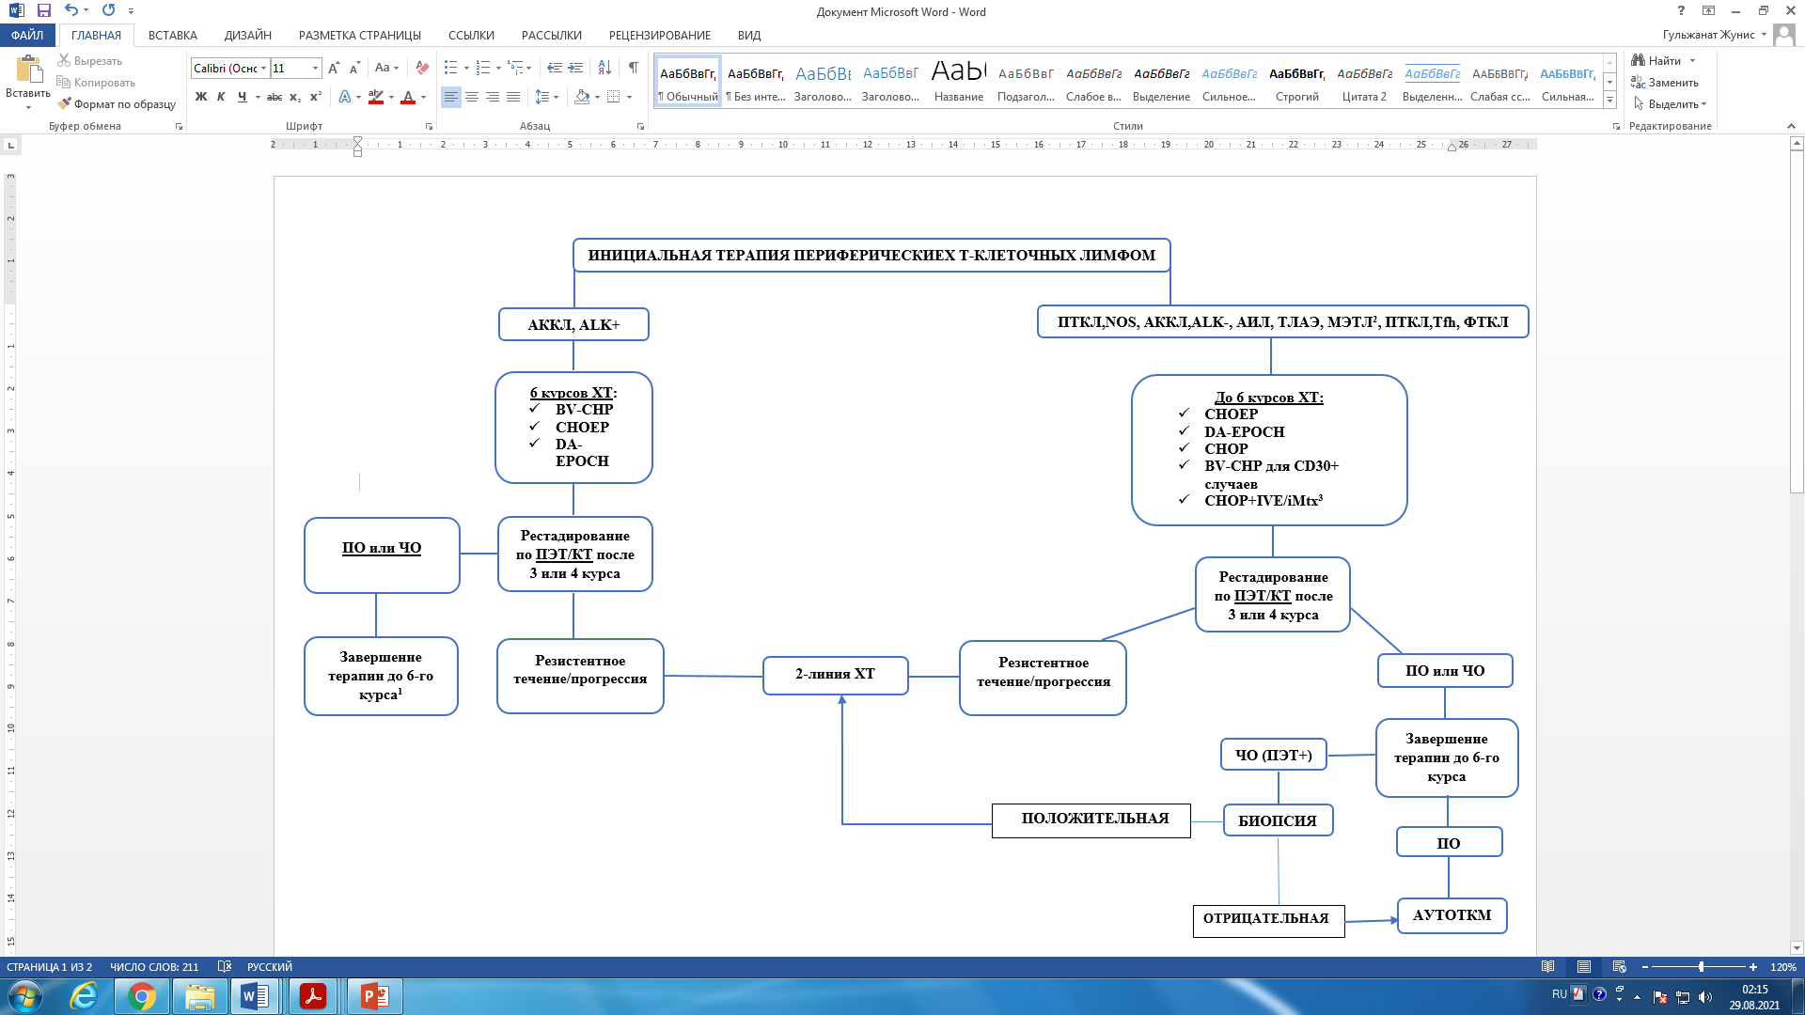

1 Рекомендовано проведение консолидации с АутоТКМ в первой ремиссии у пациентов высокой группы риска по IPI.

2 МЭТЛ только недавно был выделен в отдельную нозологию, и оптимальное лечение еще не определено.

3Рекомендовано для пациентов с ТЛАЭ

Пациентам с I-II стадиями экстранодальной NK/T-клеточной лимфомы, назального типа, в качестве первой линии терапии рекомендованопроведение одного из следующих вариантов лечения:

* одновременная химиолучевая терапия: ЛТ СОД 50 Гр и выполнение редуцированного (2/3) курса DeVIC с последующей консолидацией – 3 курса DeVIC [30];
* либо ЛТ СОД 40-44 Гр и еженедельное введение цисплатина (30 мг/м2), с последующей консолидацией – 3 курса VIPD [31];
* последовательная химиолучевая терапия: ХТ по схеме VIPD с последующей ЛТ 36-44 Гр (для пожилых пациентов) [32].

Пациентам с распространенными (III-IV) стадиями экстранодальной NK/T-клеточной лимфомы, назального типа и для всех стадий экстранзального типа экстранодальной NK/T-клеточной лимфомы рекомендовано проведение химиотерапии на основе L-аспарагиназы: AspMtxDex или SMILE, +/- ЛТ 45-50 Гр с целью индукции ремиссии [33].

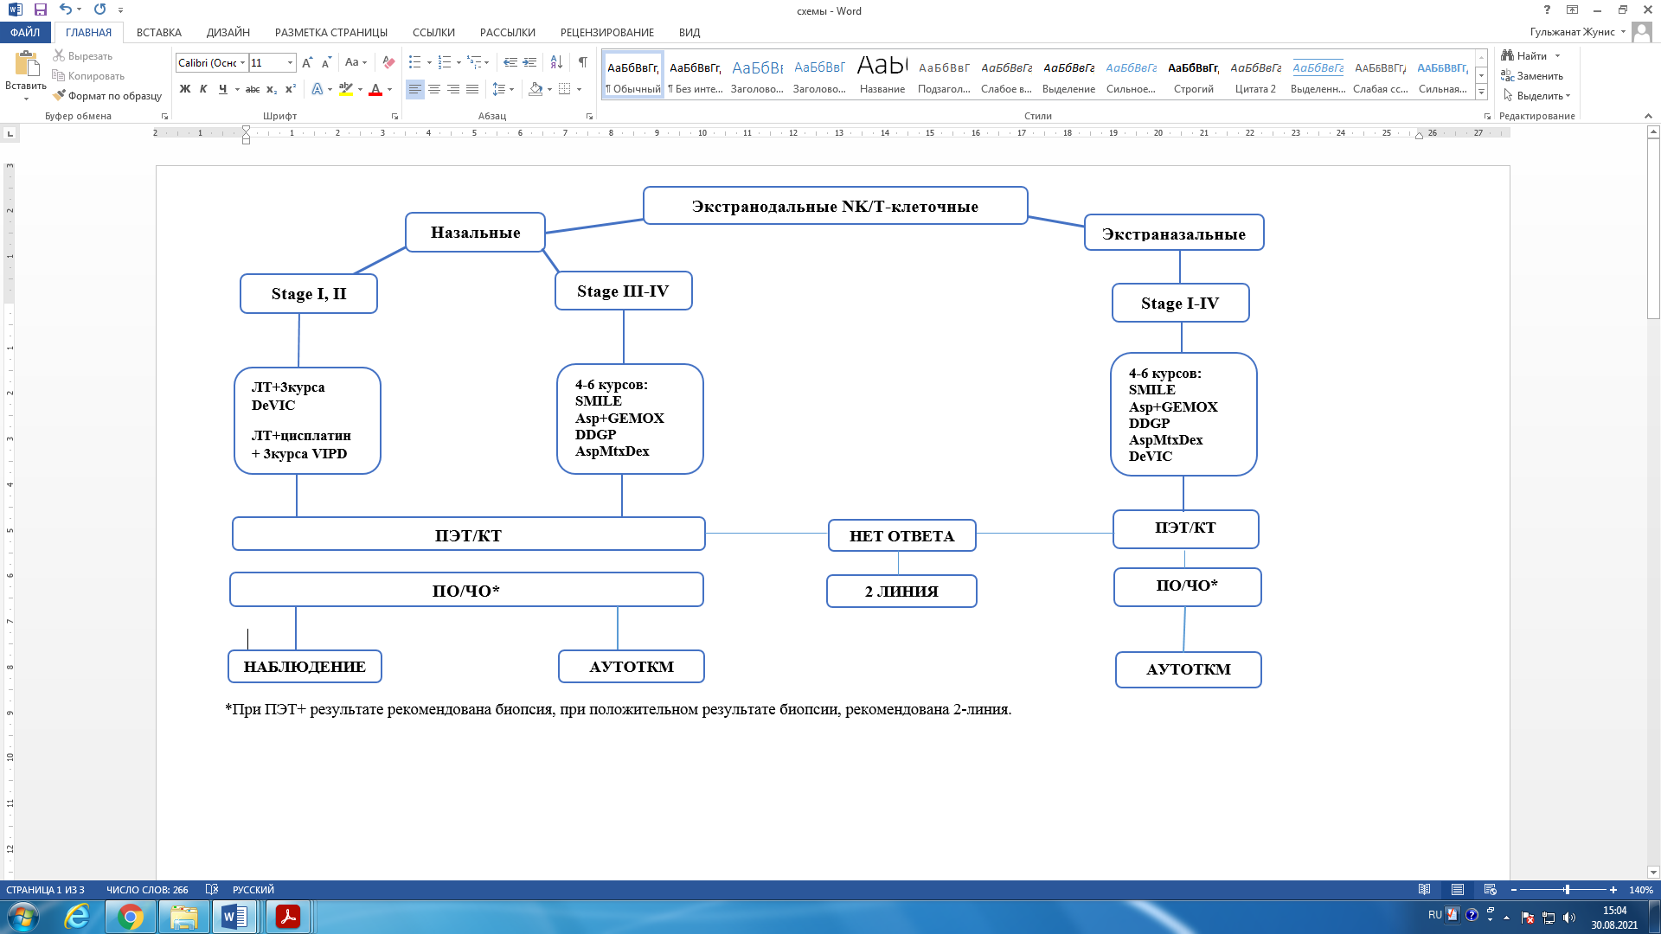

Пациентам с локализованными (I-II) стадиями ПТКЛн, АИЛ или АККЛ, ответившим на индукционную терапию (достигнута частичная ремиссия или более), не являющимися кандидатами для аутоТГСК, после завершения индукционной терапии, рекомендовано проведение лучевой терапии на зоны исходного поражения 30-36 Гр (в случае достижения ПР после ХТ) или 40-50 Гр (в случае достижения ЧР после ХТ) с целью консолидации достигнутого ответа [34].

Пациентам с I-II стадиями экстранодальной NK/T-клеточной лимфомы, назального типа, при наличии противопоказаний к ХТ рекомендовано проведение ЛТ СОД 50-55 Гр. [35].

Гепатоспленическая (гепатолиенальная) Т-клеточная лимфома (ГЛТЛ) имеет один из наихудших прогнозов среди периферических Т-клеточных лимфом с 5-летним показателем ОВ менее 10%. CHOP не является адекватной терапией для ГЛТЛ. [36]

Пациентам до 60лет с ГЛТЛ рекомендованы интенсивные схемы, такие как ICE, IVAC (ифосфамид, цитарабин, этопозид) или высокодозированные CHOEP/DA-EPOCH (этопозид, винкристин, доксорубицин, циклофосфамид и преднизон) [37]

Цель терапии – достигнуть полный или частичный ответ перед ТКМ. Пациенты должны иметь очень низкую опухолевую нагрузку вовремя ТКМ. Полный курс химиотерапии может не потребоваться для достижения адекватного ответа, позволяющего провести ТКМ.

ПЭТ-сканирование при ГЛТЛ недостаточно для оценки ответа. Отрицательный ответ по ПЭТ должен быть подтвержден биопсией костного мозга и, в отдельных случаях, биопсией печени.

ГЛТЛ не является нодальным заболеванием, и критерии ответа Lugano к нему не применяются.

Предпочтительным является проведение аллогенной ТКМ после достижения ответа, однако при отсутствии донора рекомендовано проведение аутоТКМ. [38]

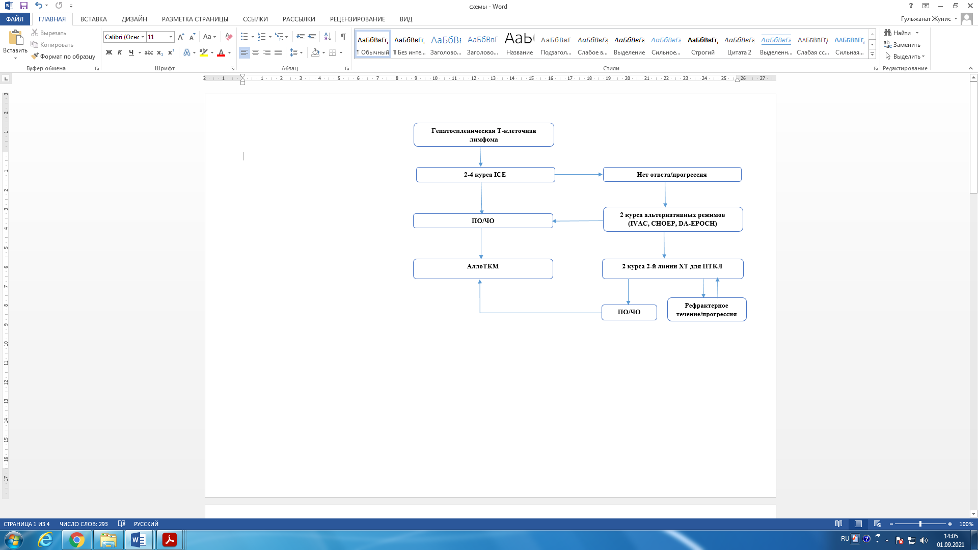

**Терапия первой линии ранних стадий ГМ[9]**

Для пациентов в IA стадии с небольшими очагами поражения кожи допускается тактика «наблюдай и жди» под строгим наблюдением врача.

У пациентов с IA, IB и IIA стадиями используются следующие виды наружной терапии(НТ):

* **топические кортикостероиды** (класс I, бетаметазона дипропионат 0,05% или мометазона фуорат 0,1%) наносятся на поверхность высыпаний 2 раза в день до полного разрешения.
* **Узковолновое ультрафиолетовое облучение** (УФО) спектра В. Облучение проводится 2-3 раза в неделю, первая экспозиция должна быть не более 70% от ранее определенной минимальной эритемной дозы. Последующие экспозиции проводятся следующим образом: при отсутствии эритемы – время экспозиции увеличивается на 40%, при слабой эритеме – на 20%, при выраженной эритеме – остается тем же. Рекомендовано для пятен и тонких бляшек. Непосредственные побочные эффекты – эритема, зуд, ощущение жжения.
* **ПУВА-терапия** (псорален + ультрафиолетовое облучение (УФО) спектра А). За 2 часа до облучения пациент принимает перорально 8-метоксипсорален в дозе 0,6 мг/кг, начальная доза облучения зависит от типа кожи (0.25-1.0 Дж/см2), затем с каждым сеансом доза повышается на 0,25-0,5 Дж/см2 или более в зависимости от выраженности эритемы. Лечение проводится 3-4 раза в неделю до разрешения высыпаний (30-35 сеансов). Общая доза варьирует от 50 до 80 Дж/см2, что бывает достаточным для достижения клинической ремиссии. Применяется при распространенных и более инфильтрированных элементах, фолликулярной форме ГМ. Побочные эффекты включают эритему, тошноту, зуд, фотодерматит и фотокарциногенез.
* **Локальная лучевая терапия** используется у пациентов с небольшим количеством высыпаний (10-20 Гр на курс)
* **Тотальное облучение кожи (ТОК)** обычно проводится пациентам с распространенными высыпаниями и может назначаться как терапия первой или второй линии больным с Т2 и Т3 стадиями с отсутствием эффекта от топической терапии. ТОК проводится с использованием

нескольких (чаще всего шести) электронных полей (переднее, заднее, правое и левое передние косые поля, правые и левые задние косые поля). Во время лечения экранируются глаза и ногти. РОД – 1-1,2-1,5 Гр, СОД – 30-40 Гр. Необходимо помнить о лучевых повреждениях – эритема кожи, частичная или полная алопеция, дистрофия ногтей, выраженная сухость кожи. У большинства больных эти проявления обратимы (<2 лет). ПУВА-терапия используется в качестве поддерживающего лечения после ТОК.

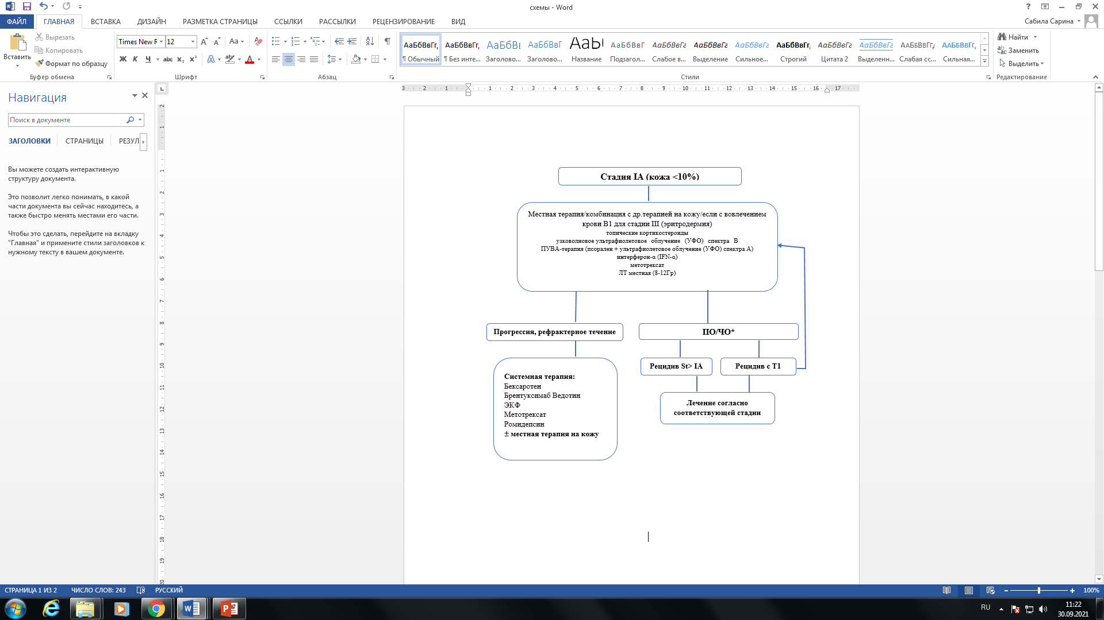

**При отсутствии или недостаточном эффекте наружной терапии в качестве второй линии при ранних стадиях ГМ могут использоваться [9]:**

* **Ретиноиды** (13-цис-ретиноевая кислота (изотретиноин, этретинат) в дозе 0,5–1 мг/кг массы тела в течение 2–3 месяцев, могут назначаться в комбинации с ПУВА, IFN-α.
* **Интерферон-α (**IFN-α) также может использоваться как препарат первой линии для IIB, III и СС и эффективен в умеренно высоких дозах: 3-10 МЕ ежедневно или 3 раза в неделю. Можно комбинировать с ПУВА, ретиноидами и химиотерапией.
* **Метотрексат** назначают в дозах от 25 до 75 мг в неделю, можно комбинировать с IFN-α.
* **Брентуксимаб ведотин** для лечения взрослых пациентов при отсутствии или недостаточном эффекте после минимум одной линии предшествующей системной терапии при наличии экспрессии CD30 + антигена. Режим дозирования: 1,8 мг/кг внутривенно каждый 21 день. Лечение проводят в течение 8 циклов, при достижении частичного ответа допускается проведение еще 8 циклов. При появлении побочных эффектов (наиболее часто – периферическая полинейропатия) допустимо снижение дозы до 1,2 мг/кг и увеличение интервала между циклами [39]

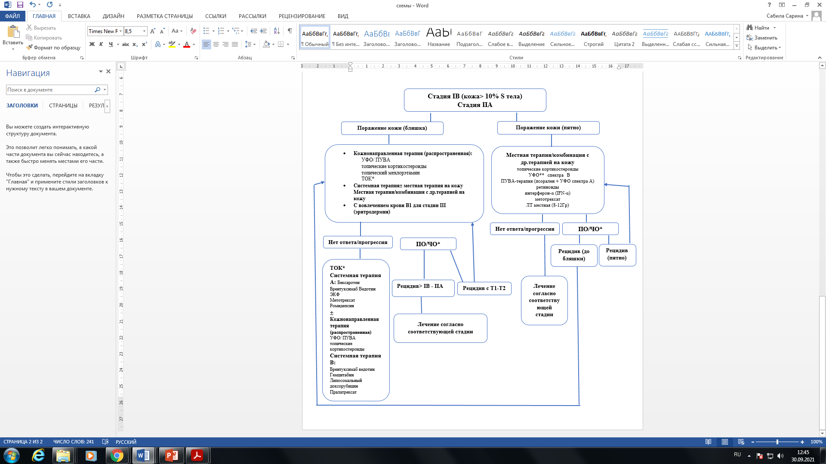

**Терапия поздних стадий [9]**

* ингибиторы гистондеацетилаз (HDAC). Вориностат назначается перорально по 400 мг ежедневно. назначается перорально по 400 мг ежедневно. Лечение проводят до достижения полного контроля (отсутствие признаков дальнейшего прогрессирования) или до появления признаков неприемлемой токсичности.
* электронно-лучевая терапия является крайне эффективным методом лечения ГМ/СС и может применяться как при ранних, так и при поздних стадиях как терапия первой линии и при рецидивах/прогрессировании заболевания
* в качестве системной химиотерапии может применяться монотерапия циклофосфамидом или гемцитабином или режимы, применяемые для лечения нодальных лимфом: CHOP, EPOCH, CMED/ABV, флударабин +IFN-α. (30)

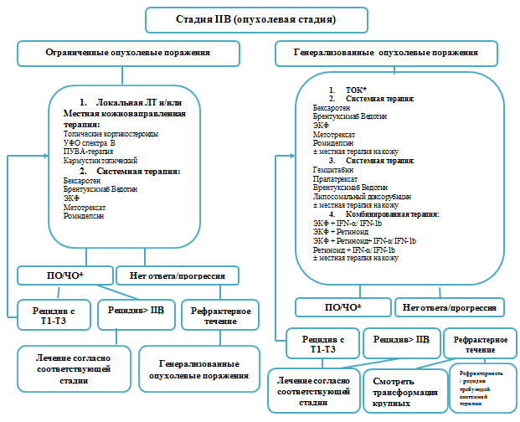

**Синдром Сезари [9]**

При назначении терапии рекомендовано соблюдать те же принципы, которые лежат в основе лечения ГМ :

* подходы к лечению определяются массой опухоли и скоростью прогрессии.
* по возможности необходимо избегать подавления иммунного ответа
* при необходимости системного лечения предпочтительно назначение иммуномодулирующей терапии, а не химиотерапии.
* комбинированная или мультимодальная (например, сочетание системной иммуномодулирующей терапии и наружной).
* своевременная диагностика и лечение инфекционных осложнений (иногда даже при отсутствии клинических признаков инфекционного процесса на коже) приводит к улучшению состояния пациента.
* большое значение имеет лечение зуда, значительно снижающего качество жизни.

**Терапия первой линии [9]**

Наиболее эффективным методом первой линии терапии в настоящее время у пациентов с СС является **экстракорпоральный фотоферез (ЭКФ).** Перед проведением ЭКФ необходимо определить циркулирующий клон Т-лимфоцитов в крови. ЭКФ не показан пациентам с поражением л/у и висцеральных органов (стадии IVA и IVB). Сеансы проводят один раз в день в течение 2-х дней с 4-х недельным перерывом. Для устранения отрицательного воздействия на организм фотоокисленных продуктов в период проведения фотофереза рекомендуется назначение антиоксидантов (токоферола, бета- каротина, селена).

**Интерферон-α (IFN-α)** также может использоваться как препарат первой линии для СС, он эффективен в более высоких дозах, чем при ГМ: 9-18 MU ежедневно в течение 3-х месяцев, затем 3 раза в неделю. При непереносимости высоких доз назначают 3-6 MU ежедневно или 3 раза в неделю.

Терапия низкими дозами **метотрексата** (<100 мг/неделю) может назначаться как монотерапия при отсутствии возможностей проведения других видов лечения.

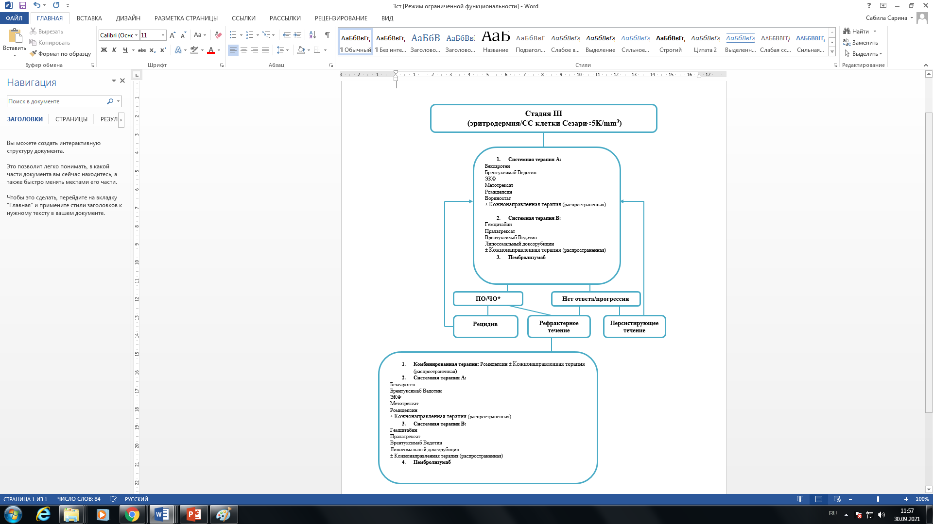

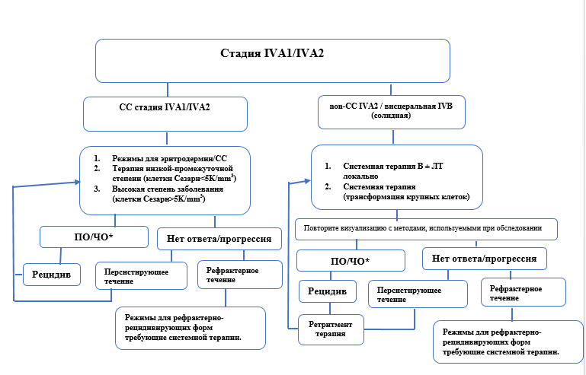

**Лечение рецидивов/рефрактерное течения**

Несмотря на то, что значительное число пациентов с нодальными ПТКЛ чувствительны к химиотерапии, продолжительность их ответа короткая и рецидивы случаются часто.

При принятии решения о лечении рецидивирующей или рефрактерной ПТКЛ следует прежде всего решить вопрос о том, является ли пациент кандидатом на трансплантацию аллогенных гемопоэтических стволовых клеток. Для таких пациентов Национальная комплексная онкологическая сеть (NCCN) рекомендуют в качестве терапии спасения комбинированную химиотерапию или препараты в моно-режиме. Пациентам, которые не являются кандидатами на трансплантацию, обеспечивается паллиативная терапия с минимальной токсичностью.

Схемы комбинированной химиотерапии для ПТКЛ включают стандартные схемы лечения для лимфом, такие как ICE, DHAP, DHAX и ESHAP [40-44]. Режимы на основе гемцитабина также показали активность, включая GDP, GemOx[45-48].

За исключением CD30 + АККЛ, для рецидивирующих/рефрактерных ПТКЛ стандарта терапии не разработано. Единственный одобренный во всем мире препарат используемый в качестве терапии спасения представляет собой конъюгат анти-CD30 антител брентуксимаб ведотин (БВ). В ключевом исследовании II фазы монотерапия брентуксимаб-ведотином у тяжело предлеченных пациентов с нодальными АККЛ, ЧОО составила 86% (*66% полных и 20% частичных ответов*), частота полного ответа 57% при средней продолжительности ответа 12,6 месяца [49].

Пациентам с рецидивами или рефрактерными формами АККЛ с экспрессией CD30 рекомендовано проведение терапии брентуксимабом ведотином в монорежиме или в сочетании с режимом химиотерапии для лечения рецидивов [49,50].

|  |  |
| --- | --- |
| **Вторая линия терапии для АККЛ для кандидатов наТКМ** | **Вторая линия терапии для АККЛ для НЕ кандидатов на ТКМ** |
| Предпочтительным является:  Брентуксимаб-ведотин | Предпочтительным является:  Брентуксимаб-ведотин |
| Другие препараты, применяемые в моно-режиме:  Бендамустин  Белиностат  Кризотиниб  Пралатрексат | Другие препараты, применяемые в моно-режиме:  Бендамустин  Белиностат  Кризотиниб  Пралатрексат  Гемцитабин |
| Комбинированная химиотерапия:  DHAP  DHAX  ESHAP  GDP  GemOx  ICE | Лучевая терапия |

При рефрактерной/рецидивирующей форме ALK-позитивной АККЛ после проведения всех линий терапий в качестве альтернативы возможно применениеселективного ингибитора ALK – Кризотиниб, в качестве альтернативного лечения до прогрессирования [51]

|  |  |
| --- | --- |
| **Вторая линия терапии для ПТКЛн, ТЛАЭ, МЭТЛ, АИЛ, ФТКЛ для кандидатов на ТКМ** | **Вторая линия терапии для ПТКЛн, ТЛАЭ, МЭТЛ, ФТКЛ, АИЛ для НЕ кандидатов на ТКМ** |
| Предпочтительными являются:  Брентуксимаб-ведотин  Белиностат  Пралатрексат* | Предпочтительными являются:  Брентуксимаб-ведотин  Белиностат  Пралатрексат |
| Комбинированная химиотерапия:  DHAP  DHAX  ESHAP  GDP  GemOx  ICE | Другие препараты, применяемые в моно-режиме:  Бендамустин  Гемцитабин  Циклофосфамид или этопозид  Леналидомид |
| Другие препараты, применяемые в моно-режиме:  Бендамустин  Гемцитабин  Леналидомид | Лучевая терапия |

*при АИЛ имеет ограниченную активность, и не является предпочтительным

**Показатели общей выживаемости (%) при лечении препаратами, одобренными FDA.**

|  |  |  |  |
| --- | --- | --- | --- |
|  | **ПТКЛн** | **АККЛ** | **АИЛ** |
| Пралатрексат (PROPEL study) [52] | 31 | 29  Медиана БПВ 3,5 месяцев | 8 |
| Белиностат (BELIEF study) [53] | 23 | 15  Медиана БПВ 7,9 месяцев | 46 |
| Бендамустин (BENTLY trial) [54] | 41  Медиана БПВ 3,6 месяцев | 50  Медиана БПВ 3,5 месяцев | 69 |
| Леналидомид (EXPECT study) [55] | 33 | 40  Медиана БПВ 4,0 месяца | 29 |
| Брентуксимаб-ведотин [49] | 25  Медиана БПВ 2,6 месяцев | 85 | 50 |

Пациентам с рецидивами или рефрактерными формами экстранодальной NK/T-клеточной лимфомы рекомендуетсяпроведение химиотерапии рецидива по одной из схем терапии на основе аспарагиназы (AspMetDex или SMILE) если ранее не применялись либо комбинированная химиотерапия второй линии для ПТКЛ[5]. В настоящее время согласно международным рекомендациям предпочтительным является использование ингибиторов иммунной контрольной точки (PD-1) Пембролизумаб или Ниволумаб[56,57]

При рецидиве или прогрессировании ГМ/СС необходимо выполнять повторную биопсию кожи для исключения крупноклеточной трансформации, при необходимости – повторную процедуру стадирования. Тактика лечения рецидивов также базируется на определении стадии заболевания, учитывается развитие резистентности к предыдущим видам терапии[9]

Выбор лечения зависит от возраста пациента, степени тяжести поражения крови, общего соматического статуса и предыдущих методов.

В терапии второй линии при лечении ГМ/СС используются следующие препараты:

* хлорамбуцил в сочетании с системными глюкокортикостероидами: хлорамбуцил 2-12 мг/день + преднизолон 20мг/день;
* ингибиторы гистондеацетилаз (HDACi) (Вориностат). Назначается перорально по 400 мг ежедневно до достижения полного контроля (отсутствие признаков дальнейшего прогрессирования) или же до появления признаков неприемлемой токсичности;
* пегилированный липосомальный доксорубицин: вводится в дозе 20-30 мг/м2в/в каждые 2- 4недели;
* гемцитабин: 1200 мг/м2в 1, 8 и 15 день 28-дневного цикла (3-6курсов);
* деоксикоформицин (деоксикоформицин): 4-8 мг/м2/день 3 дня каждые 28дней;
* сочетание флударабина (25 мг/м2каждые 3-4 недели) и циклофосфамида (250 мг/м2/день 3 дня 1 раз в месяц) в течение 3-6месяцев.
* В настоящее время согласно международным рекомендациям (NCCN) при рецидивирующем/рефрактерном заболевании ГМ, требующем системной терапии, возможно использование ингибиторов иммунной контрольной Пембролизумаба, так же Ромидепсин включен в качестве предпочтительной схемы терапии для пациентов с СС с высоким содержанием клеток Сезари[39]

**Лечение лимфом во время беременности**

При диагностике лимфомы в 1-й триместр беременности до начала химиотерапии рекомендуется обсудить вопрос о прерывании беременности. Химиотерапия в 1-м триместре беременности имеет 10-20% риск развития тяжелых аномалий развития. Необходимо обсудить с пациентом все аргументы за и против искусственного прерывания беременности[9]

В самом большом многоцентровом ретроспективном исследовании 90 пациентов с лимфомой (40 ЛХ и 50 НХЛ) отметили, что стандартная полихимиотерапия, не связанная с антиметаболитами, назначенная во 2-м и 3-м триместрах, привели к ожидаемым исходам для матери без увеличения тяжелых неблагоприятных внутриутробных или перинатальных событий. 3-летняя БПВ и ОВ 53% и 82% соответственно. Уровень выкидышей был низким - 1,1%[58]

Для лечения НХЛ во время беременности в настоящее время предпочтительнее использование схемы СНОР[9]

**5.2 Немедикаментозное лечение**

Режим: общеохранительный

Диета: стол №15 (общая)

**Трансфузионная поддержка.**

Показания к проведению трансфузионной терапии определяются в первую очередь клиническими проявлениями индивидуально для каждого пациента с учетом возраста, сопутствующих заболеваний, переносимости химиотерапии и развития осложнений на предыдущих этапах лечения.

Лабораторные показатели для определения показаний имеют вспомогательное значение, в основном для оценки необходимости профилактических трансфузий концентрата тромбоцитов.

Показания к трансфузиям также зависят от времени, после проведения курса химиотерапии – принимаются во внимание, прогнозируемое снижение показателей в ближайшие несколько дней.

**Эритроцитарная масса/взвесь (УДД):**

* Уровень гемоглобина не нужно повышать, пока обычные резервы и компенсационные механизмы достаточны для удовлетворения потребностей тканей в кислороде;
* Существует только одно показание для трансфузий эритроцитсодержащих сред при хронических анемиях – симптомная анемия (проявляющаяся тахикардией, одышкой, стенокардией, синкопе, de novo депрессией или элевацией ST);
* Уровень гемоглобина менее 30 г/л является абсолютным показанием для трансфузии эритроцитов;
* При отсутствии декомпенсированных заболеваний сердечно-сосудистой системы и легких показаниями для профилактической трансфузии эритроцитов при хронических анемиях могут быть уровни гемоглобина:

|  |  |  |  |
| --- | --- | --- | --- |
| **➢** | **Возраст (лет)** | **➢** | **Триггерный уровень Hb (г/л)** |
| **➢** | <25 | **➢** | 35-45 |
| **➢** | 25-50 | **➢** | 40-50 |
| **➢** | 50-70 | **➢** | 55 |
| **➢** | >70 | **➢** | 60 |

**Концентрат тромбоцитов (УДД):**

* При снижении уровня тромбоцитов менее 10 х109/л или появлении геморрагических высыпаний на коже (петехии, синячки) проводится профилактическая трансфузия аферезных тромбоцитов;
* Профилактическая трансфузия аферезных тромбоцитов у пациентов с лихорадкой, пациентам, которым планируется инвазивное вмешательство может проводится при более высоком уровне – 20 х109/л;
* При наличии геморрагического синдрома петехиально-пятнистого типа (носовые, десневые кровотечения, мено-, метроррагии, кровотечения других локализаций) трансфузия концентрата тромбоцитов проводится с лечебной целью.

**Свежезамороженная плазма (УДД):**

* Трансфузии СЗП проводятся у пациентов с кровотечением или перед проведением инвазивных вмешательств
* Пациенты с МНО ≥2.0 (при нейрохирургических вмешательствах ≥1.5) рассматриваются как кандидаты для трансфузии СЗП при планировании инвазивных процедур. При плановых вмешательствах возможно назначение не менее, чем за 3 дня до вмешательства фитоменадиона не менее 30 мг/сут внутривенно или внутрь.
* **5.3 Медикаментозное лечение**

**• Перечень основных лекарственных средств**

|  |  |  |  |
| --- | --- | --- | --- |
| **Фармакотерапевтическая группа** | **Международное непатентованное наименование ЛС** | **Способ применения** | **Уровень доказательности** |
| **Антинеопластические лекарственные средства** | Блеомицин | Внутривенное | А |
| Бендамустин | Внутривенное | С |
| Винбластин | Внутривенное | А |
| Винкристин | Внутривенное | А |
| Винорельбин | Внутривенное | А |
| Гемцитабин | Внутривенное | С |
| Доксорубицин | Внутривенное | А |
| Дакарбазин | Внутривенное | А |
| Даунорубицин | Внутривенное | С |
| Ифосфамид | Внутривенное | С |
| Карбоплатин | Внутривенное | С |
| Мелфалан | Внутривенное | С |
| Оксалиплатин | Внутривенное | С |
| Прокарбазин | Внутривенное | А |
| Циклофосфамид | Внутривенное | С |
| Цитарабин | Внутривенное | С |
| Этопозид | Внутривенное | С |
| Эпирубицин | Внутривенное | С |
| Цисплатин | Внутривенное | С |
| **Таргетные препараты** | Ритуксимаб | Внутривенное | В |
| Брентуксимаб-ведотин | Внутривенное | А |
| Ниволумаб | Внутривенное | А |
| Пембролизумаб | Внутривенное | В |
| Пралатрексат | Внутривенное | С |
| Белиностат | Внутривенное | С |
| **Глюкокортикостероиды** | Преднизолон | Внутривенное | С |
| Метилпреднизолон | Внутривенное | С |
| Дексаметазон | Внутривенное | С |
| **Лекарственные средства, ослабляющие токсическое действие противоопухолевых препаратов** | Ондансетрон | Внутривенное | - |
| Трамадол | Внутривенное | - |
| Аллопуринол | Внутривенное | - |
| Дексаметазон | Внутривенное | С |
| **Колониестимулирующий фактор** | Филграстим | Подкожно, внутривенно | - |

**• Перечень дополнительных лекарственных средств**

|  |  |  |  |
| --- | --- | --- | --- |
| **Фармакотерапевтическая группа** | **Международное непатентованное наименование ЛС** | **Способ применения** | **Уровень доказательности** |
| Антибактериальные средства | Пиперациллин тазобактам | Внутривенное введение | А |
| Офлоксацин | Внутривенное введение | С |
| Амикацин | Внутривенное введение | В |
| Цефоперазон сульбактам | Внутривенное введение | С |
| Ванкомицин | Внутривенное введение | А |
| Гентамицин | Внутривенное введение | - |
| Метронидазол | Внутривенное введение  Внутрь | А |
| Имипенем | Внутривенное введение | А |
| Колистиметат натрия | Внутривенное введение | А |
| Меропенем | Внутривенное введение | А |
| Линезолид | Внутривенное введение | А |
| Левофлоксацин | Внутривенное введение  Внутрь | - |
| Цефтазидим | Внутривенное введение | А |
| Цефепим | Внутривенное введение | С |
| Ципрофлоксацин | Внутривенное введение  Внутрь | С |
| Эртапенем | Внутривенное введение | В |
| Сульфаметоксазол  /триметоприм | Внутривенное введение  Внутрь | А |
| Противогрибковые лекарственные средства | Амфотерицин В | Внутривенное введение | С |
| Вориконазол | Внутривенное введение  Внутрь | В |
| Итраконазол | Внутрь | В |
| Каспофунгин | Внутривенное введение | В |
| Микофунгин | Внутривенное введение | В |
| Флуконазол | Внутривенное введение  Внутрь | С |
| Анидулафунгин | Внутривенное введение | В |
| Позаконазол | Внутрь | В |
| Противовирусные лекарственные средства | Ацикловир | Внутривенное введение  Внутрь | А |
| Ганцикловир | Внутривенное введение | С |
| Валганцикловир | Внутрь |  |
| Лекарственные средства, влияющие на свертывающую систему крови | Гепарин | Внутривенное  Подкожное  введение | С |
| Аминокапроновая кислота | Внутривенное введение | С |
| Губка гемостатическая | Местно | С |
| Надропарин | Подкожное введение | С |
| Эноксапарин | Подкожное введение | С |
| Антиингибиторный коагулянтный комплекс | Внутривенное введение | В |
| Другие лекарственные средства | Бупивакаин, Лидокаин, Прокаин | Местное применение | D |
| Иммуноглобулин человека нормальный [IgG+IgA+IgM] | Внутривенное введение | А |
| Омепразол | Внутривенное введение  Внутрь | А |
| Фамотидин | Внутривенное введение | А |
| Амброксол | Внутрь |  |
| Амлодипин | Внутрь | В |
| Дротаверин | Внутривенное введение  Внутрь |  |
| Каптоприл | Внутрь | В |
| Лизиноприл | Внутрь | В |
| Лактулоза | Внутрь | В |
| Спиронолактон | Внутрь | В |
| Повидон – йод | Наружное применение | - |
| Тобрамицин | Внутривенное введение | - |
| Торасемид | Внутрь | - |
| Фолиевая кислота | Внутрь | - |
| Фуросемид | Внутривенное введение  Внутрь | А |
| Хлоргексидин | Наружное применение | - |

**5.4 Хирургическое вмешательство**

По индивидуальным показаниям

**5.5 Дальнейшее ведение** см.пункт 3.4

**5.6 Индикаторы эффективности лечения** см.пункт 3.5

**6. ОРГАНИЗАЦИОННЫЕ АСПЕКТЫ ПРОТОКОЛА:**

**6.1 Список разработчиков протокола с указание квалификационных данных:**

Кемайкин В.М, к.м.н, врач-высшей квалификационной категории, руководитель центра онкогематологии и ТКМ, ТОО «Национальный научный онкологический центр»

Жүніс Г.Қ врач-гематолог центра онкогематологии и ТКМ, ТОО «Национальный научный онкологический центр»

Сарина С.Т врач-гематолог центра онкогематологии и ТКМ, ТОО «Национальный научный онкологический центр»

**6.2 Указание на отсутствие конфликта интересов:** отсутствует

**6.3 Рецензенты:**

**6.4 Указание условий пересмотра протокола:**

пересмотр протокола через 5 лет после его опубликования и с даты его вступления в действие или при наличии новых методов с уровнем доказательности.

* 1. **Список использованной литературы**

1. A clinical evaluation of the International Lymphoma Study Group classification of nоn-Ноdgkin's lymphoma. The Non-Hodgкin's Lymphoma Classification Proјect Blood 1997; 89:3909-3918.
2. Vose J. Armitagе J, Weisenburger D. International peripheral T-cell and natural killer/T-cell lymphoma study: pathology findings аnd clinical outcome J Clinical Oncology 2008; 26:4124-4130
3. Bradford RT, Devesa SS, Anderson WF, Toro JR. Cutaneous lymphoma incidence patterns in the United States: a population-based study of 3884 cases. Blood 20093113: 5064-5073
4. M.R Nasr., Anamarija M.Perry., P.Skrabek. Патология лимфатических узлов для клиницистов.; перевод с английского под редакцией Ю.А Криволапова – Практическая медицина, 2020, стр 156-185.
5. Тумян Г.С et.al Федеральные клинические рекомендации по диагностики и лечению Нодальных Т-клеточных лимфом, НОДГО 2020
6. Gisselbrecht C, Gaulard P, Lepage E, et al. Prognostic significance of the T-cell phenotype in aggressive non-Нodgkin's lymphomas. Blood 1998; 92: 76-82.
7. Savage KJ, Chhanabhai M, Gascoyne RD, Connors JM. Characterization of peripheral T-cell lymphomas in a single North American institution by the WHO classification. Annals of Oncology 2004; 15: 1467-1475
8. Weisenburger JD, Savage KJ, Harris NL, et al. Peripheral T-cell lymphoma without further specification: a 340-case report from the International Peripheral T-Cell Lymphoma Project. Blood 2011; 117: 3402-3408
9. Демина Е.А et.al Общие принципы диагностики лимфом. Российские клинические рекомендации по диагностике и лечению злокачественных лимфопролиферативных заболеваний и др. Под ред. И.В. Поддубной, В.Г. Савченко. 2018;
10. Swerdlow S, Саmро E, Pileni SA, et al The 2016 revision of the World Health Organization classification of lymphoid neoplasms. Blood 2016;127: 2375-2390.
11. Cheson B.D, Fisher RI, Barrington SF et al. Recommendations for initial evaluation, staging, and response assessment of Hodgkin and non-Hodgkin lymphoma: the Lugano classification. J Clinical Oncology 2014;
12. The internatioпаl Non-Hodgkin's Lymphoma Prognostic Factors Project. A predictive model for aggressive non-hodgkin’s lymphoma. New England journal., 1993,329:987-994.
13. Gallamini A, Stelitano C, Calvi R. et al. Peripheral T-cell lymphoma: unspecified (PTCL-U): A new prognostic model from a retrospective multicentric clinical study. Blood 2004;103:2474-2479
14. Went P., Agostinelli C., Gallamini A., et al. Marker expression in peripheral T-ce1 lymphoma: proposed clinical-pathologic prognostic score. Clinical Oncology 2006;24:2472-2479.
15. Kim SJ, Yoon DH, Jaccard A, et al. A prognostic index for natural killer cell lymphoma after non-anthracycline-based treatment a multicenter, retrospective analysis. Lancet Oncology 2016; 17: 389-400.
16. [Olsen](javascript:;) E.,  [Vonderheid](javascript:;) E., et.al. Revisions to the staging and classification of mycosis fungoides and Sézary syndrome: a proposal of the International Society for Cutaneous Lymphomas (ISCL) and the cutaneous lymphoma task force of the European Organization of Research and Treatment of Cancer (EORTC). Blood(2007) 110 (6): 1713–1722.
17. Horwitz S.M. et al. T-Cell Lymphomas. NCCN Clinical Practice Guidelines in Oncology (NCCN Guidelines). Version 1.2021.
18. Cottereau A.S. et al. Predictive value of PET response combined with baseline metabolic tumor volume in peripheral T-Cell lymphoma patients // J. Nucl. Med. Society of Nuclear Medicine Inc., 2018. Vol. 59, № 4. P. 589–595.
19. Pellegrini C. et al. Prognostic Value of Interim Positron Emission Tomography in Patients With Peripheral T-Cell Lymphoma // Oncologist. Alphamed Press, 2014. Vol. 19, № 7. P. 746–750.
20. Tomita N. et al. Post-therapy 18F-fluorodeoxyglucose positron emission tomography for predicting outcome in patients with peripheral T cell lymphoma // Ann. Hematol. Springer Verlag, 2015. Vol. 94, № 3. P. 431–436.
21. Bachy, Emmanuel; Broccoli, Alessandro; Dearden, Claire; de Leval, Laurence; Gaulard, Philippe; Koch, Raphael; Morschhauser, Franck; Trümper, Lorenz; Zinzani, Pier Luigi Controversies in the Treatment of Peripheral T-cell Lymphoma, HemaSphere4 (5):e461, October 2020
22. Cederleuf H. et al. The addition of etoposide to CHOP is associated with improved outcome in ALK+ adult anaplastic large cell lymphoma: A Nordic Lymphoma Group study // Br. J. Haematol. Blackwell Publishing Ltd, 2017. Vol. 178, № 5. P. 739–746.
23. Maeda Y. et al. Dose-adjusted EPOCH chemotherapy for untreated peripheral T-cell lymphomas: A multicenter phase II trial of West-JHOG PTCL0707 // Haematologica. Ferrata Storti Foundation, 2017. Vol. 102, № 12. P. 2097–2103.
24. Dunleavy K, Pittaluga S, Shovin M, et al. Phase Il trial of dose adjusted EPOCH in untreated systemic anaplastic large cell lymphoma. Hatatologica 2016: 101: e27-e29.
25. Horvitz S, O'Connor OA, Pro B, et.al Brentuximab vedotin with chemotherapy for CD30-positive peripheral T-cell lymphoma (ECHELON- 2): a global, double-blind, randomised, phase 3 trial. Lancet 2019,393: 229-246
26. Han X., Zhang W., Zhou D., et al. Autologous stem cell transplantation as frontline strategy for peripheral T-cell lymphoma: a single-center experience. J Int Med Res 2017; 45:290-302
27. G. Fossard, F. Broussais, I. Coelho, S. Role of up-front autologous stem-cell transplantation in peripheral T-cell lymphoma for patients in response after induction: an analysis of patients from LYSA centers’. Annals of Oncology Volume 29, Issue 3, March 2018; p 715-723
28. Sieniawski M, Angamuthu N, Boyd K et al. Evaluation of enteropathy-associated T-cell lymphoma comparing standard therapies with a novel regimen including autologous stem cell transplantation. Blood 2010; 115: 3664–3670.
29. Jantunen E, Boumendil A, Finel H et al. Autologous stem cell transplantation for enteropathy-associated T-cell lymphoma: a retrospective study by the EBMT, Blood 2013; 121: 2529–2532
30. Yamaguchi M, Tobinai K, Oguchi M, et al. Concurrent chemoradiotherapy for localized nasal natural killer/T-cell lymphoma: an updated analysis of the Japan clinical oncology group study JCOG0211. J Clin Oncol 2012; 30: 4044-4046.
31. Kim SJ, Kim K, Kim BS, et al. Phase II trial of concurrent radiation and weekly cisplatin followed by VIPD chemotherapy in newly diagnosed, stage IE to IIE, nasal, extranodal NK / T-cell lymphoma: Consortium for Improving Survival of Lymphoma study. J Clin Oncol 2009, 27: 6027-6032.
32. Yamaguchi M, Suzuki R, Oguchi M, et al. Treatments and outcomes of patients with extranodal natural killer / T-cell lymphoma diagnosed between 2000 and 2013: A cooperative study in Japan. J Clin Oncol 2017; 35: 32-39.
33. Yamaguchi M., Suzuki R., Oguchi M. Advances in the treatment of extranodal NK/T-cell lymphoma, nasal type // Blood. American Society of Hematology, 2018. Vol. 131, № 23. P. 2528–2540.
34. Illidge T. et al. Modern radiation therapy for nodal non-Hodgkin lymphoma - Target definition and dose guidelines from the international lymphoma radiation oncology group // International Journal of Radiation Oncology Biology Physics. Elsevier Inc., 2014. Vol. 89, № 1. P. 49–58.
35. Yamaguchi M., Suzuki R., Oguchi M. Advances in the treatment of extranodal NK/T-cell lymphoma, nasal type // Blood. American Society of Hematology, 2018. Vol. 131, № 23. P. 2528–2540.
36. Klebaner D., Koura D., Tzachanis D., et.al. Intensive induction therapy compared with CHOP for Hepatosplenic T-cell lymphoma. Clin Lymphoma Myeloma Leuk 2020; 20:431-437 e432
37. Voss MH, Lunning MA, Maragulia JC et al. Intensive induction chemotherapy followed by early high-dose therapy and hematopoietic stem cell transplantation results in improved outcome for patients with hepatosplenic T-cell lymphoma: a single institution experience. Clin Lymphoma Myeloma Leuk 2013; 13: 8–14.
38. Tanase A, Schmitz N, Stein H et al. Allogeneic and autologous stem cell transplantation for hepatosplenic T-cell lymphoma: a retrospective study of the EBMT Lymphoma Working Party. Leukemia 2015; 29: 686–688.
39. Horwitz S.M. et al. Primary cutaneous lymphomas. NCCN Clinical Practice Guidelines in Oncology (NCCN Guidelines). Version 1.2021.
40. Velasquez WS, Cabanillas F Salvador P, et al. Effective salvage therapy for lymphoma with cisplatin in combination with high-dose Ara-C and dexamethasone (DHAP). Blood 1988; 71: 117-122.
41. Rigacci L, Fabbri A, Puccini B, et al. Oxaliplatin-based chemotherapy (dexamethasone, high-dose cytarabine, and oxaliplatin) +/-rituximab is an effective salvage regimen in patients with relapsed or refractory lymphoma. Cancer 2010: 116: 4573-4579.
42. Tixier F. Ranchon F, Iltis A, et al. Comparative toxicities of 3 platinum-containing chemotherapy regimens in relapsed / refractory lymphoma patients. Hematol Oncol 2017; 35: 584-590.
43. Horwitz S, Moskowitz C Kewalramani T, et al. Second-line therapy with ICE followed by high dose therapy and autologous stem cell transplantation for relapsed / refractory peripheral T-cell lymphomas: minimal benefit when analyzed by intent to treat (abstract). Blood 2005: 166: Abstract 2679
44. Velasquez Ws, McLaughlin P, Tucker S, et al. ESНAP - an effective chemotherapy regimen in refractory and relapsing lymphoma: a 4-year follow-up study. J Clin Oncol 1994,12: 1169-1176.
45. Zinzani PL, Magagnoli M, Bendandi M, et al. Therapy with gemcitabine in pretreated peripheral T-cell lymphoma patients. Ann Oncol 1998; 9: 1351-1353.
46. Connors JM, Sehn LH, Villa D, et al. Gemcitabine, dexamethasone, and cisplatin (GDP) as secondary chemotherapy in relapsed/refractory peripheral T-cell lymphoma Blood 2013: 122-Abstract 4345.
47. Park BB, Kim WS, Suh C, et al. Salvage chemotherapy of gemcitabine, dexamethasone, and cisplatin (GDP) for patients with relapsed or refractory peripheral T-cell lymphomas: a consortium for improving survival of lymphoma (CISL) trial Ann Hematol 2015; 94: 1845-1851.
48. Lopez A, Gutierrez A, Palacios A, et al. GEMOX-R regimen is a highly effective salvage regimen in patients with refractory / relapsing diffuse large-cell lymphoma: A phase ll study. Eur J Natol 2008: 80: 127-132.
49. Pro B. et al. Five-year results of brentuximab vedotin in patients with relapsed or refractory systemic anaplastic large cell lymphoma // Blood. American Society of Hematology, 2017. Vol. 130, № 25. P. 2709–2717.
50. Heidegger S. et al. Combination therapy with brentuximab vedotin and cisplatin/cytarabine in a patient with primarily refractory anaplastic lymphoma kinase positive anaplastic large cell lymphoma // Onco. Targets. Ther. Dove Medical Press Ltd., 2014. Vol. 7. P. 1123–1127. 54
51. Passerini C.G. et al. Crizotinib in advanced, chemoresistant anaplastic lymphoma kinase-positive lymphoma patients // J. Natl. Cancer Inst. Oxford University Press, 2014. Vol. 106, № 2.
52. O’Connor OA, Pro B, Pinter-Brown L, et al. Pralatrexate in patients with relapsed or refractory peripheral T-cell lymphoma: Results from the pivotal PROPEL study. J Clin Oncol 2011329: 1182-1189.
53. O’Connor OA, Horwitz S, Masszi T, et al. Belinostat in patients with relapsed or refractory peripheral T-cell lymphoma: Results of the pivotal phase II BELIEF (CLN-19) study. J Clin Oncol 2015;33:2492-2499
54. Damaj G, Gressin R., et al. Results from a prospective, open-label phase II trial of Bendamustine in refractory or relapsed T-cell lymphomas: the BENTLY trial. J Clin Oncol 2013;31:104-110
55. [Franck M](https://pubmed.ncbi.nlm.nih.gov/?term=Morschhauser+F&cauthor_id=23731832).,, [Olivier F](https://pubmed.ncbi.nlm.nih.gov/?term=Fitoussi+O&cauthor_id=23731832).,, et al., A phase 2, multicenter, single-arm, open-label study to evaluate the safety and efficacy of single-agent Lenalidomide (Revlimid) in subjects with relapsed or refractory peripheral T-cell non-Hodgkin lymphoma: the EXPECT trial, Eur J Cancer 2013 Sep;49(13):2869-76.
56. Kwong YL, Chan TSY, Tan D, et al. PD1 blockade with pembrolizumab is highly effective in relapsed or refractory NK/T-cell lymphoma failing L-asparaginase. Blood 2018,129: 2437-2442.
57. Chan TSY, Li J, Loong F, et al. PD1 blockade with low-dose nivolumab in NK/T cell lymphoma failing L-asparaginase: efficacy and safety. Ann Hematol 2018.97: 193-196.
58. Evens AM, Advani R, et al Lymphoma occurring during pregnancy: antenatal therapy, complications, and maternal survival in a multicenter analysis. J Clin Oncol. 2013 Nov 10; 31(32):4132-9.
59. Olsen E A., et al Interferon in the treatment of cutaneous T-cell lymphoma. Dermatol Ther 2003;16:311-321.
60. Zinzani PL, Venturini F, Stefoni V, et al. Gemcitabine as single agent in pretreated T-cell lymphoma patients: evaluation of the long-term outcome. Ann Oncol 2010;21:860-863.
61. Tsimberidou AM, Giles F, Duvic M, Fayad L, Kurzrock R. Phase II study of pentostatin in advanced T-cell lymphoid malignancies. Update on an M.D. Anderson Cancer Center Series. Cancer 2004;100;342-349.
62. Dummer R, Quaglino P, Becker JC, et al. Prospective international multicenter phase II trial of intravenous pegylated liposomal doxorubicin monochemotherapy in patients with stage IIB, IVA, or IVB advanced mycosis fungoides: final results from EORTC 21012. J Clin Oncol 2012;30:4091- 4097
63. Zhang C, Duvic M. Treatment of cutaneous T-cell lymphoma with retinoids. Dermatol Ther 2006;19:264-271
64. Whittaker SJ, Demierre MF, Kim EJ, et al. Final results from a multicenter, international, pivotal study of romidepsin in refractory cutaneous T-cell lymphoma. J Clin Oncol 2010;28:4485-4491
65. Prince HM, Kim YH, Horwitz SM, et al. Brentuximab vedotin or physician's choice in CD30-positive cutaneous T-cell lymphoma (ALCANZA): an international, open-label, randomised, phase 3, multicenter trial. Lancet 2017;390:555-566.
66. Horwitz SM, Kim YH, Foss F, et al. Identification of an active, well-tolerated dose of pralatrexate in patients with relapsed or refractory cutaneous T-cell lymphoma. Blood 2012;119:4115-4122.
67. Foss F, Horwitz SM, Coiffier B, et al. Pralatrexate is an effective treatment for relapsed or refractory transformed mycosis fungoides: a subgroup efficacy analysis from the PROPEL study. Clin Lymphoma Myeloma Leuk 2012;12:238-243.
68. Khodadoust MS, Rook AH, Porcu P, et al. Pembrolizumab in Relapsed and Refractory Mycosis Fungoides and Sezary Syndrome: A Multicenter Phase II Study. J Clin Oncol 2020;38:20-28

**Основные схемы химиотерапии**

**CHOP [22]**

|  |  |  |  |
| --- | --- | --- | --- |
| **Название препарата** | **Расчетная доза** | **Дни введения** | **Примечания** |
| **Доксорубицин** | 50 мг/м2/сут | 1 | в/в, капельно |
| **Циклофосфамид** | 750 мг/м2/сут | 1 | в/в, капельно |
| **Винкристин** | 1,4 мг/м2/сут (не более 2-х мг) | 1 | в/в (суммарно не более 2 мг) |
| **Преднизолон** | 100 мг | 1-5 | в/в или внутрь |
| **Курс возобновляется на 22 день.** | | | |

**CHOEP [22]**

|  |  |  |  |
| --- | --- | --- | --- |
| **Название препарата** | **Расчетная доза** | **Дни введения** | **Примечания** |
| **Доксорубицин** | 50 мг/м2/сут | 1 | в/в, капельно |
| **Циклофосфамид** | 750 мг/м2/сут | 1 | в/в, капельно |
| **Винкристин** | 1,4 мг/м2/сут(не более 2-мг) | 1 | в/в (суммарно не более 2 мг) |
| **Этопозид** | 100мг/мг2/сут | 1-3 | в/в, капельно |
| **Преднизолон** | 40мг/мг2/сут | 1-5 | в/в или внутрь |
| **Курс возобновляется на 22 день.** | | | |

**DA-EPOCH [23,24]**

|  |  |  |  |
| --- | --- | --- | --- |
| **Название препарата** | **Расчетная доза** | **Дни введения** | **Примечания** |
| **Этопозид** | 50 мг/м2/сут | 1-4 | непрерывная 96-часовая инфузия |
| **Доксорубицин** | 10 мг/м2/сут |
| **Винкристин** | 0,4 мг/м2/сут (не более 2мг) |
| **Циклофосфамид** | 750 мг/м2/сут | 5 | в/в, в течение 1 часа |
| **Преднизолон** | 60 мг/м2 | 5 | Внутрь, 2 раза в день |
| **G-КСФ** | 300 мкг | 6-15 | П/к 1р /сут |
| **Курс возобновляется на 22 сутки\*** В данной дозировке проводится 1 курс. Далее дозы этопозида, доксорубицина и циклофосфамида корректируются относительно предыдущего в зависимости от низшего уровня показателей крови, определенных во время и после проведения курса, по следующей схеме: ·    нейтрофилы выше 0,5 х 109/л, тромбоциты выше 25 х 109/л – увеличение доз на 25%; ·    Нейтрофилы менее 0,5 х 109/л при 1-2 измерениях, тромбоциты выше 25 х 109/л – сохранение доз предыдущего курса; ·    Нейтрофилы менее 0,5 х 109 при 3 и более измерениях, тромбоциты ниже 25 х 109/л – редукция доз на 25%. | | | |

**\***Если уровень нейтрофилов выше 0,8 тыс/мкл, уровень тромбоцитов выше 100тыс/мкл

**BV-CHP [25]**

|  |  |  |  |
| --- | --- | --- | --- |
| **Название препарата** | **Расчетная доза** | **Дни введения** | **Примечания** |
| **Брентуксимаб ведотин** | 1,8мг/кг/сут | 1 | в/в  инфузия за 30 мин. Капать сразу после разведения |
| **Доксорубицин** | 50мг/м2/сут | 1 | в/в кап или струйно |
| **Циклофосфамид** | 750мг/м2/сут | 1 | в/в кап |
| **Преднизолон** | 100мг/сут | 1-5 | в/в или внутрь |
| **Курс возобновляется на 22-е сутки** | | | |

**CHOP/IVE/iMtx [28]**

|  |  |  |  |
| --- | --- | --- | --- |
| **Название препарата** | **Расчетная доза** | **Дни введения** | **Примечания** |
| **CHOP на 0Д** | | | |
| **Доксорубицин** | 50мг/м2/сут | 1 | в/в |
| **Циклофосфамид** | 750мг/м2/сут | 1 | в/в |
| **Винкристин** | 1,4мг/м2/сут (не более 2мг) | 1 | в/в |
| **Преднизолон** | 40мг/м2/сут | 1-5 | в/в |
| **IVE на 21Д, 49Д, 77Д** | | | |
| **Ифосфамид** | 3000мг/м2/сут | 1-3 | в/в |
| **Эпирубицин** | 50мг/мг/сут | 1 | в/в |
| **Этопозид** | 200мг/м2/сут | 1-3 | в/в |
| **Средние дозы Метотрексата на 42Д, 70Д, 98Д** | | | |
| **Метотрексат** | 1500мг/м2/сут | 1 | в/в |
| **Сбор ГСК после 2-го и 3-го цикла IVE** | | | |

**DeVIC[30]**

|  |  |  |  |
| --- | --- | --- | --- |
| **Название препарата** | **Расчетная доза** | **Дни введения** | **Примечания** |
| Карбоплатин | 200мг/м2 | 1 | в/в кап. |
| Ифосфамид | 1200мг/м2 | 1-3 | в/в кап |
| Этопозид | 67 мг/м2 | 1-3 | в/в кап |
| Дексаметазон | 40 мг | 1-3 | в/в кап |
| **Курс возобновляется на 22 день** | | | |

**VIPD[31]**

|  |  |  |  |
| --- | --- | --- | --- |
| **Название препарата** | **Расчетная доза** | **Дни введения** | **Примечания** |
| Карбоплатин | 200мг/м2 | 1 | в/в кап. |
| Ифосфамид | 1200мг/м2 | 1-3 | в/в кап за 60 мин |
| Этопозид | 100 мг/м2 | 1-3 | в/в кап за 90 мин |
| Цисплатин | 33мг/м2 | 1-3 | в/в кап за 60мин |
| Дексаметазон | 40 мг/сут | 1-3 | в/в кап |
| **Курс возобновляется на 22 день** **до 3-х курсов** | | | |

**SMILE[33]**

|  |  |  |  |
| --- | --- | --- | --- |
| **Название препарата** | **Расчетная доза** | **Дни введения** | **Примечания** |
| Метотрексат | 2000 мг/м2 | 1 | в/в кап, в течение 6 часов |
| Ифосфамид | 1500 мг/м2 | 2-4 | в/в кап |
| L-аспаргиназа | 6000 МЕ/м2 | 8, 10, 12, 14, 16, 18, 20 | в/в кап |
| Этопозид | 100 мг/м2 | 2-4 | в/в кап |
| Дексаметазон | 40 мг | 2-4 | в/в кап |
| **Каждый очередной курс начинается после восстановления нейтрофилов** | | | |

**AspMetDex[33]**

|  |  |  |  |
| --- | --- | --- | --- |
| **Название препарата** | **Расчетная доза** | **Дни введения** | **Примечания** |
| Метотрексат | 3000мг/м2 | 1 | в/в кап, в течение 6 часов |
| L-аспаргиназа | 6000 МЕ/м2 | 2, 4, 6, 8 | в/в кап |
| Дексаметазон | 40 мг | 2-4 | в/в кап |
| **Курс возобновляется на 22 день** | | | |

**ICE [37,43]**

|  |  |  |  |
| --- | --- | --- | --- |
| **Название препарата** | **Расчетная доза** | **Дни введения** | **Примечания** |
| **Этопозид** | 100 мг/м2 | 1-3 | в/в, капельно |
| **Ифосфамид** | 5000 мг/м2 | 2 | в/в, 24-часовая инфузия + урометиксан в аналогичной дозе |
| **Карбоплатин** | 400 мг/м2 | 2 | в/в капельно |
| **Курс возобновляется на 22 сут.** | | | |

**DHAP [40]**

|  |  |  |  |
| --- | --- | --- | --- |
| **Название препарата** | **Расчетная доза** | **Дни введения** | **Примечания** |
| **Дексаметазон** | 40 мг | 1-4 | в/в или внутрь |
| **Цисплатин** | 100 мг/м2/сут | 1 | в/в капельно, 24-часовая инфузия |
| **Цитарабин** | 2000 мг/м2 | 2 | в/в, капельно, в течение 3 часов; 2 раза в день |
| **Курс возобновляется на 22 или 29сут.** | | | |

**DHAX [41]**

|  |  |  |  |
| --- | --- | --- | --- |
| **Название препарата** | **Расчетная доза** | **Дни введения** | **Примечания** |
| **Дексаметазон** | 40 мг/сут | 1-4 | в/в или внутрь |
| **Оксалиплатин** | 100 мг/м2/сут | 1 | в/в капельно, 2-х-часовая инфузия |
| **Цитарабин** | 2000 мг/м2 | 2 | в/в, капельно, в течение 3 часов; 2 раза в день |
| **Курс возобновляется на 22 или 29сут.** | | | |

**ESHAP[44]**

|  |  |  |  |
| --- | --- | --- | --- |
| **Название препарата** | **Расчетная доза** | **Дни введения** | **Примечания** |
| Этопозид | 40 мг/м2/сут | 1-4 | в/в, капельно, в течение часа |
| Метилпреднизолон | 500 мг/сут | 1-5 | в/в, капельно, в течение 15 минут |
| Цисплатин | 25 мг/м2/сут | 1-4 | в/в, непрерывная 24-часовая инфузия |
| Цитарабин | 2000 мг/м2/сут | 5 | в/в, капельно, в течение 2 часов |
| **Курс возобновляется на 22 или 29сут** | | | |

|  |  |  |  |
| --- | --- | --- | --- |
| **Название препарата** | **Расчетная доза** | **Дни введения** | **Примечания** |
| Цисплатин | 100 мг/м2/сут | 1 | в/в, капельно |
| Гемцитабин | 1000 мг/м2/сут | 1,8 | в/в, капельно |
| Дексаметазон | 40 мг | 1-4 | внутрь |
| **Курс возобновляется на 22 сут** | | | |

**GDP[46]**

**GemOх[48]**

|  |  |  |  |
| --- | --- | --- | --- |
| **Название препарата** | **Расчетная доза** | **Дни введения** | **Примечания** |
| Гемцитабин | 1000 мг/м2/сут | 1 | в/в, капельно |
| Оксалиплатин | 100 мг/м2/сут | 1 | в/в, капельно |
| **Курс возобновляется на 22 сут** | | | |

**Монотерапия Брентуксимаб-ведотином [49, 65]**

|  |  |  |  |
| --- | --- | --- | --- |
| **Название препарата** | **Расчетная доза** | **Дни введения** | **Примечания** |
| **Брентуксимаб ведотин** | 1,8мг/кг | 1 | в/в, капельно, в течение 30 минут. Вводить обязательно сразу после разведения |
| **Курс возобновляется на 22 сут.** | | | |

**Монотерапия Пралатрексатом [52]**

|  |  |  |
| --- | --- | --- |
| **Название препарата** | **Расчетная доза** | **Примечания** |
| **Пралатрексат** | 30мг/м2 | Внутривенно |
| 1 раз в неделю в течение 6 недель с 7-недельными циклами. | | |
| Витамин B12 (цианокобаламин) в дозе 1000 мкг в/м или в/в следует начинать не более чем за 10 недель до начала терапии пралатрексатом, а затем каждые 8-10 недель.  Пероральный прием фолиевой кислоты от 1 до 1,25 мг в день следует начинать в течение 10 дней после начала терапии и продолжать в течение 30 дней после приема последней дозы пралатрексата.  Рассмотрите возможность перорального приема лейковорина 25 мг три раза в день в течение двух дней подряд (всего 6 доз), начиная с 24 часов после приема каждой дозы пралатрексата. | | |

**Монотерапия Белиностатом [53]**

|  |  |  |  |
| --- | --- | --- | --- |
| **Название препарата** | **Расчетная доза** | **Дни введения** | **Примечания** |
| Белиностат | 1000мг/м2 | 1-5 | Внутривенно |
| **Курс возобновляется на 22 сут.** | | | |

**Монотерапия Бендамустин [54]**

|  |  |  |  |
| --- | --- | --- | --- |
| **Название препарата** | **Расчетная доза** | **Дни введения** | **Примечания** |
| Бендамустин | 120мг/м2/сут | 1-2 | Внутривенно |
| **Курс возобновляется на 22 сут. До 6-ти курсов** | | | |

**Монотерапия леналидомидом [55]**

|  |  |  |  |
| --- | --- | --- | --- |
| **Название препарата** | **Расчетная доза** | **Дни введения** | **Примечания** |
| Леналидомид | 25мг | 1-21 | Внутрь |
| **Курс возобновляется на 29 сутки** | | | |
| Для профилактики лизиса опухоли пациентам с увеличенными лимфатическими узлами (> 5 см); назначать стероиды (например, преднизон 20 мг перорально в течение 5-7 дней с последующим быстрым снижением дозы в течение 5-7 дней). | | | |

**Монотерапия Пембролизумабом [56]**

|  |  |  |  |
| --- | --- | --- | --- |
| **Название препарата** | **Расчетная доза** | **Дни введения** | **Примечания** |
| **Пембролизумаб** | 200мг | 1 | Внутривенно  В течение 30 мин |
| **Курс возобновляется на 22-й день** | | | |

**Монотерапия Ниволумабом [57]**

|  |  |  |  |
| --- | --- | --- | --- |
| **Название препарата** | **Расчетная доза** | **Дни введения** | **Примечания** |
| **Ниволумаб** | 3 мг/кг или 240мг независимо от массы тела или 480 мг независимо от массы тела | 1 | в/в  В течение 60 мин |
| **Курс возобновляется на 15-й день (для дозы 3 мг/кг или 240 мг) или на 29-й день (для дозы 480 мг)** | | | |

|  |  |  |  |
| --- | --- | --- | --- |
| **Название препарата** | **Расчетная доза** | **Дни введения** | **Примечания** |
| Интерферон | 3 млн МЕ | 3 раза в неделю | подкожно |
| 1 млн МЕ | 2-3 раза в неделю | Подкожно (при  глубокой лейкопении) |
| **Оценка эффективности приводится через 2-3 месяца, после достижения ответа на**  **лечение продолжается (6-12 месяцев в целом).** | | | |

**Интерферон (IFN-α) [59]**

**Флударабин [9]**

|  |  |  |  |
| --- | --- | --- | --- |
| **Название препарата** | **Расчетная доза** | **Дни введения** | **Примечания** |
| **Флударабин** | 25 мг/м2 | 1-5 дни | в/в |
| Курс повторяется каждые 4 недели (до 8 циклов) | | | |

**Гемцитабин [60]**

|  |  |  |  |
| --- | --- | --- | --- |
| **Название препарата** | **Расчетная доза** | **Дни введения** | **Примечания** |
| Гемцитабин | 1200 мг/м2 | 1, 8, 15 дни | в/в |
| Курс повторяется каждые 28 дней (до 3-6 курсов). | | | |

**Деоксикоформицин (пентостатин) [61]**

|  |  |  |  |
| --- | --- | --- | --- |
| **Название препарата** | **Расчетная доза** | **Дни введения** | **Примечания** |
| Деоксикоформицин | 4-8 мг/м2/день | 1-3 дни | в/в |
| Курс повторяется каждые 28 дней. | | | |

**Липосомальный доксорубицин пегилированный[62]**

|  |  |  |  |
| --- | --- | --- | --- |
| **Название препарата** | **Расчетная доза** | **Дни введения** | **Путь введения** |
| ПЭГ доксорубицин | 20-30 мг/м2 | 1, 14, 28 дни | в/в |
| Курс повторяется каждые 2-4-недели. | | | |

**Ретиноиды (13-цис-ретиноевая кислота: изотретиноин) этретинат[63]**

|  |  |  |  |
| --- | --- | --- | --- |
| **Название препарата** | **Расчетная доза** | **Дни введения** | **Примечания** |
| **Ретиноиды** | 1 мг/кг | ежедневно | внутрь |
| 2-3 месяца | | | |

**Ромидепсин [64]**

|  |  |  |  |
| --- | --- | --- | --- |
| **Название препарата** | **Расчетная доза** | **Дни введения** | **Примечания** |
| **Ромидепсин** | 14мг/кг | 1 раз в неделю (3 введения) | в/в |
| 1 раз в неделю в течение 3-х недель, 4-х недельных циклов | | | |

Приложение 1

**Индекс Карновского/Шкала ECOG-ВОЗ**

Общее состояние онкологического больного рекомендовано оценивать по индексу Карновского (0-100%) или Шкале ECOG-ВОЗ (0-4 балла).

|  |  |  |  |
| --- | --- | --- | --- |
| **Индекс Карновского** | **Активность,%** | **Шкала ECOG-ВОЗ** | **Балл** |
| Состояние нормальное жалоб нет | 100 | Нормальная активность | 0 |
| Способен к нормальной деятельности, незначительные симптомы или признаки заболевания | 90 | Есть симптомы заболевания, но ближе к нормальному состоянию | 1 |
| Нормальная активность с усилием | 80 |
| Обслуживает себя самостоятельно, не способен к нормальной деятельности или активной работе | 70 | Больше 50% дневного времени проводит не в постели, но иногда нуждается в отдыхе | 2 |
| Нуждается порой в помощи, но способен сам удовлетворять большую часть своих потребностей | 60 |
| Нуждается в значительной помощи и медицинском обслуживании | 50 | Нуждается в пребывании в постели более 50% дневного времени | 3 |
| Инвалид, нуждается в специальной помощи, в т.ч. медицинской | 40 |
| Тяжелая инвалидность, показана госпитализация, хотя смерть не предстоит | 30 | Не способен обслуживать себя, прикован к постели | 4 |
| Тяжелый больной. Необходимы активное лечение и госпитализация | 20 |
| Умирающий | 10 |

Приложение 2

**Классификация лимфом. ВОЗ 2016 год.**

**В- клеточные опухоли:**

* Хронический лимфолейкоз/ лимфома из малых лимфоцитов;
* Моноклональный В-клеточный лимфоцитоз;
* В-пролимфоцитарный лейкоз;
* Лимфома селезенки из клеток маргинальной зоны;
* Волосатоклеточный лейкоз;
* Лимфома/ лейкоз селезенки, неклассифицируемый:

- Диффузная мелкоклеточная В- клеточная лимфома красной пульпы

селезенки;

- Волосатоклеточный лейкоз- подобный вариан.

* Лимфоплазмоцитарная лимфома

- Макроглобулинемия Вальденстрема

* Моноклональные гаммапатии неясного генеза (MGUS), IgM:

- Болезнь α- тяжелых цепей;

- Болезнь γ- тяжелых цепей;

- Болезнь μ- тяжелых цепей.

* Моноклональные гаммапатии неясного генеза (MGUS), IgG/A:

- Плазмоклеточная миелома;

- Солитарная плазмоцитома кости;

- Экстрамедуллярная миелома;

- Болезнь накопления моноклональных иммуноглобулинов.

* Экстранодальная лимфома из клеток маргинальной зоны лимфоидной ткани, ассоциированной со слизистой оболочкой (MALT- лимфом);
* Нодальная лимфома из клеток маргинальной зоны;
* Нодальная лимфома из клеток маргинальной зоны, педиатрический вариант;
* Фолликулярная лимфома:

- In situ фолликулярная неоплазия;

- Фолликулярная лимфома дуоденального типа.

* Фолликулярная лимфома, педиатрический вариант;
* Крупноклеточная В- клеточная лимфома с IRF4;
* Первичная кожная центрофолликулярная лимфома;
* Лимфома из клеток мантии:

- In situ неоплазия из клеток мантии;

* Диффузная крупноклеточная В- клеточная лимфома, NOS:

- GCB-тип(анг. germinal center B-cell-like);

- ABC-тип (англ. activated B-cell-like).

* В-клеточная лимфома, богатая T-клетками/гистиоцитами;
* Первичная ДВККЛ центральной нервной сиситемы (ЦНС);
* Первичная кожная диффузная крупноклеточная В- клеточная лимфома с поражением нижних конечностей;
* EBV1+ DLBCL, NOS;
* EBV1+, кожно-слизистая язва;
* ДВККЛ, связанная с хроническим воспаленнием;
* Лимфоматоидный гранулематоз;
* Первичная медиастинальная (тимическая) крупноклеточная В- клеточная лимфома;
* Внутрисосудистая крупноклеточная В- клеточная лимфома;
* ALK + крупноклеточная В- клеточная лимфома;
* Плазмобластная лимфома;
* Первичная экссудативная лимфома;
* HHV81 DLBCL, NOS*;
* Лимфома Беркитта;
* Беркитоподобная лимфома с абберацией 11q;
* В-клеточная лимфома высокой степени злокачественности, с мутациями MYC и BCL2 и /или BCL6;
* В-клеточная лимфома высокой степени злокачественности, NOS;
* В- клеточная лимфома, неклассифицируемая, с признаками, промежуточными между диффузной крупноклеточной В- клеточной лимфомой и лимфомой Ходжкина;

**Т/ NK- клеточные опухоли:**

* Т- клеточный пролимфоцитарный лейкоз;
* Т- клеточный гранулярный лимфоцитарный лейкоз;
* Хроническое лимфопролиферативное NK- клеточное заболевание;
* Агрессивный NK- клеточный лейкоз;
* Системная EBV Т-клеточная лимфома у детей;
* Гидроаоспенновидно- подобнаялимфома;
* Т- клеточная лимфома/ лейкоз взрослых;
* Экстранодальная NK/ T- клеточная лимфома, назальный тип;
* Ассоциированная с энтеропатией Т- клеточная лимфома;
* Мономорфная эпителиотропная кишечная Т-лимфома;
* Индолетние Т-клеточные лимфопролиферативные заболевания ЖКТ;
* Гепатоспленическая Т- клеточная лимфома;
* Подкожная панникулит- подобная Т- клеточная лимфома;
* Грибовидный микоз;
* Синдром Сезари;
* Первичные кожные CD30- позитивные Т- клеточные лимфомы;
* Лимфоматоидный папуллез;
* Первичная кожная анапластическая крупноклеточная лимфома;
* Первичная кожная γδ Т- клеточная лимфома;
* Первичная кожная CD8+ агрессивная эпидермотропная цитотоксическая Т- клеточная лимфома;
* Первичная кожная CD8+ Т- клеточная лимфома
* Первичная кожная периферическая CD8+ Т- клеточная лимфома
* Первичная кожная CD4+ мелко/ среднеклеточная Т- клеточная лимфома;
* Периферическая Т- клеточная лимфома, неуточненная;
* Ангиоиммунобластная Т- клеточная лимфома;
* Фолликулярная Т-клеточная лимфома;
* Нодальная периферическая Т-клеточная лимфома с фенотипом TFH;
* Анапластическая крупноклеточная лимфома, ALK- позитивная;
* Анапластическая крупноклеточная лимфома, ALK- негативная;
* Грудной имплантат-ассоциированной анапластическая крупно-клеточная лимфома;

**Лимфома Ходжкина:**

* Нодулярная с лимфоидным преобладанием лимфома Ходжкина;
* Классическая лимфома Ходжкина;
* Лимфома Ходжкина, вариант нодулярный склероз;
* Лимфома Ходжкина, вариант, богатый лимфоцитами;
* Лимфома Ходжкина, смешанноклеточный вариант;
* Лимфома Ходжкина, вариант с лимфоидным истощением.

**Пострансплантационные лимфопролиферативные заболевания (PTLD):**

* Плазматическая гиперплазия (PTLD);
* Инфекционный мононуклеоз (PTLD);
* Багровая фолликулярная гиперплазия;
* Полиморфная PTLD;
* Мономорфная PTLD (B- и T-/NK-клеточные типы)
* Классическая лимфома Ходжкина (PTLD).

**Новообразования гистиоцитарных и дендритных клеток:**

* Гистиоцитарная саркома;
* Гистиоцитоз из клеток Лангергаса;
* Саркома из клеток Лангергаса;
* Неопределенный опухоль дендритных клеток;
* Саркома из дендритных клеток;
* Саркома фолликулярных дендритных клеток;
* Опухоль из ретикулярных фибробластических клеток;
* Рассеянная юношеская ксантогранулома
* Болезнь Эрдгейма-Честера

Приложение 3

**Классификация лимфом Ann Arbor, модификация Cotswold**

|  |  |
| --- | --- |
| Стадия I | * Поражение одной лимфатической зоны или структуры* * Локализованное поражение одного экстралимфатического органа или ткани в пределах одного сегмента |
| Стадия II | * Поражение двух или более** лимфатических зон по одну сторону диафрагмы * Локализованное в пределах одного сегмента поражение одного   экстралимфатического органа или ткани и его регионарных лимфатических узлов с или без поражения других лимфатических областей по ту же сторону диафрагмы |
| Стадия III | * Поражение лимфатических узлов или структур по обе стороны диафрагмы*** * Локализованное в пределах одного сегмента поражение одного   экстралимфатического органа или ткани и его регионарных лимфатических узлов с поражением других лимфатических областей по обе стороны диафрагмы |
| Стадия IV | * Диссеминированное (многофокусное) поражение одного или нескольких экстралимфатических органов, с или без поражения лимфатических узлов * Изолированное поражение экстралимфатического органа с поражением   отдаленных (не регионарных) лимфатических узлов   * Поражение печени и/или костного мозга |
| Для всех стадий | |
| А | * Отсутствие признаков В-стадии |
| В**** | Один или более из следующих симптомов:   * Лихорадка выше 38°С не менее трех дней подряд без признаков воспаления * Ночные профузные поты * Похудание на 10% массы тела за последние 6 месяцев |
| E | * Локализованное экстранодальное поражение (при I-IIIстадиях) |
| S | * Поражение селезенки (при I-IIIстадиях) |
| Х | * Массивное (bulky) опухолевое поражение –очаг более 10 см в диаметре или медиастинально-торакальный индекс***** более 1/3 |

* К лимфатическим структурам относят лимфатические узлы, селезенку, вилочковую железу, кольцо Вальдейера, червеобразный отросток, пейеровы бляшки

** При лимфоме Ходжкина для второй стадии необходимо дополнительно арабской цифрой указывать количество пораженных лимфатических зон (например, стадия II4)

*** Рекомендуется различать стадию III1, с поражением верхних абдоминальных лимфатических узлов (ворота печени, селезенки, чревные л/у), и стадию III2, с поражением забрюшинных лимфузлов

**** Кожный зуд исключен из симптомов интоксикации

***** Медиастинально-торакальный индекс – отношение ширины срединной тени в самом широком месте к диаметру грудной клетки в самом широком ее месте – на уровне Th5-6на стандартных прямых рентгенограммах

Приложение 4

**Критерии LUGANO для оценки ответа при НХЛ**

ПЭТ должно быть проведено с контрастным усилением и КТ (можно провести одновременно или по отдельности).

|  |  |  |  |
| --- | --- | --- | --- |
| **Ответ** | **Локализация (Вовлечение органов и систем)** | **ПЭТ КТ (метаболический ответ)** | **КТ (радиологический ответ)d** |
|  | Лимфатические узлы и экстралимфатические поражения | 1,2 или 3* балла по шкале Deauville, с/без остаточной массой | Все критерии из перечисленных: |
| Лимфатические узлы / нодальные массы должны регрессировать к ≤1.5 см  Без экстралимфатического поражения |
|
|
| **Полный ответ** | Не измеряемые очаги | Не применяется | Отсутствуют |
|  |  |  |
| Увеличение в размерах внутренних органов | Не применяется | Уменьшение до нормальных размеров |
|
| Новые очаги | Не обнаружено | Не обнаружено |
| Костный мозг | Нет данных за накопление фтордезоксиглюкозы в мозге | Нормальная по морфологии; при сомнительном результате - проточная цитометрии и негативная ИГХ |
|
|
| Лимфатические узлы и экстралимфатические поражения | 4 или 5 баллов по шкале Deauville с меньшим накоплением FDG по сравнению результатом в дебюте. Нет новых очагов поражения или прогрессирования.  В промежуточном рестадировании эти данные свидетельствуют об ответе заболевания на лечение.  В конце лечения эти результаты могут свидетельствовать об остаточной болезни. | Все критерии из перечисленных:  -уменьшение размеров лимфатических узлов и экстралимфатических поражений на ≥ 50%;  -когда степень поражения невозможно оценить на КТ из-за малых размеров (ориентировочный размер 5х5 мм);  -полное отсутствие поражения, 0х0 мм;  -для узлов >5 мм х 5 мм, но меньше, чем в норме, (рекомендовано использование фактического измерения для расчета); |
|
|
|
|
|  |
| **Частичный ответ** | Не измеряемые очаги | Не применяется | Отсутствуют / нормальные, регресиированные, но нет увеличения |
|  |
|  |  |  |
| Увеличение в размерах внутренних органов | Не применяется | Уменьшение размеров селезенки на 50% в длину (но не достигших размеров нормы) |
|  |
|  |  |
| Новые очаги | Не обнаружены | Не обнаружены |
| Костный мозг | Остаточное поглощение FDG выше, чем поглощение в нормальном костном мозге, но снижено по сравнению с исходным уровнем (диффузное поглощение сочетается с реактивными изменениями после проведенной химиотерапии). Если имеются стойкие очаговые изменения в костном мозге на фоне ответа, рассмотреть дальнейшую оценку ответа с биопсией, или интервал сканирования. | Не применяется |
|
|

a3 балла по шкале Deauville у многих пациентов указывает на хороший прогноз при стандартной терапии, особенно при промежуточном рестадировании. Однако, в испытаниях с участием ПЭТ, где исследовались деэскалация доз химиопрепаратов, ответ 3 балла по шкале Deauville расценивался как неадекватный ответ (чтобы избежать недостаточного лечения).

**Критерии LUGANO для оценки ответа при НХЛ**

ПЭТ должно быть проведено с контрастным усилением и КТ (можно провести одновременно или по отдельности).

|  |  |  |  |  |
| --- | --- | --- | --- | --- |
| **Ответ** | **Локализация (Вовлечение органов и систем)** | **ПЭТ КТ (метаболический ответ)** | **КТ (радиологический ответ)d** |  |
| **Нет ответа или стабилизация заболевания** | Целевые узлы и узловые массы  Экстралимфатические поражения | Результат 4 или 5bбаллов без каких-либо существенных изменений в поглощении FDG от исходного уровня в промежуточном исследовании или в конце лечения. Нет новых очагов или нет признаков прогрессирования | Уменьшение размеров лимфатических узлов и экстралимфатических поражений менее чем 50%; нет критериев соответствующих прогрессии заболевания |  |
|  |  |
|  |  |
| Неизмеряемые очаги | Не применяется | Нет никакого увеличения |  |
|  |  |
|  |  |
|  |  |  |  |
| Увеличение в размерах внутренних органов | Не применяется | Нет никакого увеличения |  |
|  |  |
|  | Новые очаги | Не обнаружены | Не обнаружены |  |
|  | Костный мозг | Нет изменении по сравнению со значениями в дебюте. | Не применяется |  |
|  | Целевые узлы и узловые массы  Экстралимфатические поражения | Результат 4 или 5bбаллов по шкале Deauville с увеличением интенсивности поглощения от первоначальных значении и / или  Новые FDG-накапливаемые фокусы в промежуточном исследовании или в конце лечения. | Требуется по крайней мере одно из перечисленных:  PPD прогрессия:  Отдельный узел / поражения должно быть ненормальным с:  LDi>1.5 см и  Увеличение на> 50% по сравнению с PPD минимального  Увеличение LDi или SDi от минимального  0,5 см для поражений <2 см   1. см для поражений >2 см   Спленомегалия: Селезеночная длина должна  увеличится на> 50% от первоначальных значении. Если это не первичная cпленомегалия,то длина должна  увеличиться, по крайней мере, 2 см от первоначальных значений.  Новая или рецидивирующая спленомегалия |  |
|  |  |
|  |
|  |
| **Прогрессирование заболевания** |  |
|  |
|  |
|  |
|  |
|  |
|  |
|  |  |
| Не измеряемые очаги | Не обнаружены | Новые очаги или явное прогрессирование первично существующих не измеряемых очагов |  |
|  |  |
|  |  |
| Новые очаги | Новые FDG -накапливаемые фокусы в соответствии с лимфомой, а не другой этиологии (например, инфекция, воспаление). Если есть неопределенность в отношении этиологии новых очагов, то необходима биопсия или  пересмотреть интервал сканирования. | Дальнейший рост первичных очагов  Новый узел> 1,5 см в любой оси  Новое экстранодальное порвжение размером > 1,0 см в любой оси; если <1,0 смлюбая ось, то его этиология должно быть точно отнесена к лимфоме.  Оцениваемое заболевание любого размера однозначно  относящаяся к лимфоме. |  |
|  |
|  |
|  |
|  |  |
|  |
|  |  |  |  |
|  | Костный мозг | Новые или рецидивирующие, FDG -накапливаемые фокусы | Новые или рецидивирующие очаги |  |
|  |  |

SPD - сумма произведения перпендикулярных диаметров для множественных повреждений

LDi - самый длинный поперечный диаметр поражения

SDi - короткая ось перпендикулярна к LDI

PPD - крест произведение LDI и перпендикулярного диаметра

Приложение 5

**Оценка эффективности проведенной терапии по шкале Deauville**

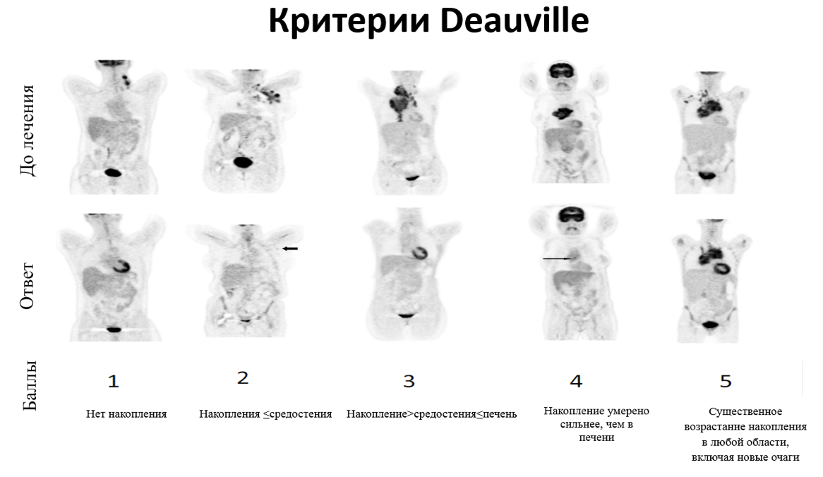

Приложение 6

**Оценка ответа согласно общепринятым критериям оценки эффективности для ЛПЗ**

|  |  |
| --- | --- |
| Полная ремиссия (ПР): | 1.              Полное исчезновение всех проявлений заболевания, в том числе выявляемых при помощи лабораторных и лучевых методов диагностики, а также клинических симптомов, если они имели место до начала лечения. 2.                  Размеры лимфатических узлов:  a)        ≤ 1,5см по наибольшему диаметру, если до начала лечения размеры лимфатических узлов были больше 1,5см;  b)        ≤ 1,0см по наибольшему диаметру, если до начала лечения размеры лимфатических узлов были 1,5 –1,1см; 3.                  Печень, селезенка, если были увеличены до начала лечения, не пальпируются, по данным лучевых методов объемные образования в них не выявляются; 4.                  Костный мозг без признаков опухолевого поражения. Если результат морфологического исследования костного мозга неоднозначный, наличие или отсутствие поражения должно определяться иммуногистохимически. ПР считается подтвержденной, если достигнутый эффект сохраняется не менее 2 недель или констатируется дальнейшее улучшение. |
| Неуверенная полная ремиссия (ПРн): | 1.       Остаточные изменения, выявляемые только при помощи лучевых методов исследования (особенно это касается остаточных объемных образований в месте массивного опухолевого поражения, чаще всего в средостении), в случае сокращения опухоли более чем на 75% от исходных размеров по сумме двух наибольших её диаметров. Эти остаточные изменения не должны увеличиваться в течение более чем 3 месяцев. 2.       По другим показателям – соответствие критериям полной ремиссии. |
| Частичная ремиссия (ЧР): | 1.              Уменьшение суммы диаметров всех измеряемых очагов (лимфоузлов и/или очагов экстранодального поражения) не менее чем на 50%. Если размеры пораженных очагов менее 3см по наибольшему диаметру, то 2 наибольших очага должны уменьшиться не менее чем на 50% по наибольшему диаметру. При наличии более чем 6 очагов поражения более 3 см, достаточна оценка 6 наибольших очагов, доступных четкому измерению в двух перпендикулярных направлениях. При наличии медиастинальных и/или ретроперитонеальных очагов поражения, они обязательно должны учитываться при измерении. 2.              Отсутствие новых очагов поражения, отсутствие признаков увеличение какого-либо из ранее диагностированных очагов поражения. 3.              В случае исходного поражения костного мозга, статус костного мозга для определения ЧР не значим. Однако при сохранении поражения костного мозга в процессе и/или после завершения лечения, обязательно уточнение характеристики опухолевых клеток. Больные с исходным поражением костного мозга, у которых после завершения лечения клинически диагностируется ПР, но при этом сохраняется поражение костного мозга или костный мозг не может быть оценен, относятся кЧР. |
| Стабилизация (Ст) | Показатели опухоли не соответствуют ни критериям ПР или ЧР, ни критериям прогрессирования. |
| Рецидив (после ПР) или прогрессирование (после ЧР или Ст) | 1.              Появление новых очагов (увеличение лимфатических узлов или объемных образований экстранодальных локализаций) более 1,5 см в наибольшем измерении в процессе или после завершения лечения, вне зависимости от изменения размеров других очагов поражения. 2.              Увеличение как минимум одного уже известного очага более чем на 25% от минимального. Для очагов менее 1 см в наибольшем измерении – увеличение до 1,5 см и более. |

Приложение 7

**Ответ на лечение определяется в соответствии с критериями, предложенными ISCL, EORTC и Американским консорциумом по кожным лимфомам(USCLC):**

|  |  |
| --- | --- |
| **Кожные покровы** | Полная ремиссия (ПР): 100% исчезновение очагов кожного поражения. Частичная ремиссия (ЧР): 50%-99% разрешения очагов кожного поражения от исходного уровня, отсутствие появления новых узлов (Т3) у пациентов с Т1, Т2 или Т4 стадиями. Стабилизация заболевания: От <25% увеличения до <50% разрешения очагов кожного поражения от исходного уровня, отсутствие появления новых узлов (Т3) у пациентов с Т1, Т2 или Т4 стадиями. Прогрессирование заболевания: ≥25% увеличения очагов кожного поражения от исходного уровня; или появление новых узлов (Т3) у пациентов с Т1, Т2 или Т4 стадиями; или отсутствие ответа – увеличение высыпаний от наименьшего уровня на 50% от исходного уровня у больных с достигнутой ПР или ЧР. **Рецидив**: появление кожных высыпаний у пациентов в полной ремиссии. |
| **Лимфатические узлы** | Полная ремиссия: все лимфатические узлы ≤1,5 см в наибольшем диаметре (длинная ось) или гистологически негативные, также – л/у N3 и ≤1,5 см в наибольшем диаметре и >1 см в наименьшем диаметре должны быть ≤1 см в наименьшем диаметре или гистологически негативны Частичная ремиссия: суммарное снижение ≥50% СПР (сумма произведений максимального продольного размера × максимального поперечного размера каждого пораженного л/у) и отсутствие новых л/у >1,5 см в диаметре по длинной оси или >1 см по короткой оси Стабилизация заболевания: отсутствие критериев для полной, частичной ремиссии и прогрессирования заболевания Прогрессирование заболевания: повышение ≥50% СПР от исходных  размеров, или новый    л/у >1,5 см в диаметре по длинной оси или >1 см по короткой оси, или отсутствие ответа: увеличение СПР на >50% от максимального эффекта у пациентов в ЧР Рецидив: появление новых гистологически доказанных N3 л/у >1,5 см в наибольшем диаметре |
| **Висцеральные органы** | Полная ремиссия: отсутствие увеличения органа при физикальном осмотре и отсутствие патологических изменений при томографии (биопсия любых новых очагов, появившихся после лечения, для исключения лимфомы). Частичная ремиссия: ≤50% регрессии очагов печени, селезенки или других изначально пораженных органах при возможности измерить объем поражения (СПР), отсутствие увеличения органа в размерах и вовлечения новых органов Стабилизация заболевания: отсутствие критериев для полной и частичной ремиссии и прогрессирования заболевания Прогрессирование заболевания: >50% увеличения органа в размере, или поражение нового органа, или отсутствие ответа: увеличение СПР на >50% от максимального эффекта у пациентов в частичной ремиссии Рецидив: вовлечение нового органа у пациентов с полной ремиссией |
| **Периферическая кровь** | Полная ремиссия: В0 Частичная ремиссия: у больных со стадией заболевания B2 – снижение количественных параметров поражения крови >50% от исходного уровня Стабилизация заболевания: отсутствие критериев для полной и частичной ремиссии и прогрессирования заболевания Прогрессирование заболевания: B0 → B2; или повышение >50% от исходного уровня (5000 опухолевых клеток/µL) Рецидив: повышение уровня опухолевых лимфоцитов в крови у пациентов с ПР ≥ В1 |

|  |  |  |  |
| --- | --- | --- | --- |
| **Схема определения общего ответа на лечение** | | | |
|  | Определение | Кожа | Л/у   Кровь         Внутренние органы |
| **ПР** | Полное исчезновение всех клинических симптомов болезни | ПР | Все категории в ПР/интактны |
| **ЧР** | Регресс измеряемых показателей | ПР     ЧР | Все категории не в ПР/интактны и нет ПБ   Для всех категорий нет ПБ, если какая-либо категория вовлечена исходно, по крайней мере одна из них должна быть в ПР или ЧР |
| **СБ** | Не достигнута ПР, ЧР или ПБ | ЧР           СБ | Ни в одной категории нет ПБ, если какая-либо категория вовлечена исходно, в них не достигнута ПР или ЧР   ПР, ЧР, СБ в любой категории, ни в одной нет ПБ |
| **ПБ** | Прогрессирование заболевания | ПБ | ПБ во всех категориях |
| **Рецидив** | Повторное появление болезни в ПР | Рецидив | Рецидив во всех категориях |

Учитывая критерии ответа для кожи, лимфатических узлов, висцеральных органов и крови, определяется общий критерий ответа на лечение (представлена в таблице).

Приложение 8

**Клинические и технические требования к лучевой терапии**

**Клинические требования**

Оптимальный интервал между окончанием ХТ и началом лучевой терапии – 2-4 недели (но не более 6 недель).

Очень важным для планирования лучевой терапии является качество стадирования заболевания до начала химиотерапии. Описание очагов поражения по данным клинического осмотра, КТ, МРТ должно включать анатомически точную их локализацию, количество, максимальные размеры в сантиметрах, особенно зон массивного поражения, указание 3-х размеров зоны поражения, включая протяжённость. При описании поражения средостения обязательно определение медиастинально-торакального индекса (МТИ) по прямому рентгеновскому снимку. Для атипично расположенных пораженных лимфатических узлов, помимо описания их, необходимо указывать их координаты (расстояние в см по горизонтали и вертикали от легко определяемых анатомических ориентиров). Всю указанную выше информацию рекомендуется изображать графически на анатомической схеме человеческого тела во фронтальной проекции.

До начала ХТ при наличии полной информации об объеме исходного поражения рекомендуется совместная консультация гематологов-онкологов и радиологов. Особо должны быть выделены зоны сомнительного или вероятного поражения, лечебная тактика в отношении которых должна быть предварительно согласована и повторно обсуждена после окончания ХТ.

При всех поддиафрагмальных поражениях в случае планирования облучения селезёнки рекомендуется радиоизотопное исследование функции почек. При наличии единственной левой почки либо при значительном нарушении функции правой почки следует обсудить целесообразность спленэктомии, как альтернативы ее облучению.

**Технические требования**

Для проведения лучевой терапии можно использовать гамма-излучение Со60, фотонное излучение энергией 6 МЭВ и 18 МЭВ (18 МЭВ используется в случае глубокого расположения мишени, при больших значениях передне-задних размеров). Электронное излучение различных энергий может  использоваться для лечения поверхностно расположенных  лимфатических узлов.

Расчёт дозы ЛТ должен проводиться в соответствии с МКРЕ-50-62, где указаны относительные точки и суммарные дозы. Разовая очаговая доза не должна превышать 1,8-2,0 Гр, лечение проводится ежедневно 5 раз в неделю. Следует избегать начала ЛТ в пятницу и окончания курса ЛТ в понедельник.

В зависимости от технической оснащенности радиологического отделения могут использоваться различные методики лучевой терапии: от лечения несколькими фигурными полями (требующего четкой стыковки смежных полей облучения во избежание пере- или недооблучения)  до новейших методик конформной лучевой терапии (IMRT, RAPIDARC), сводящих к минимуму лучевое воздействие на нормальные ткани.

Для точного воспроизведения положения пациента во время лечения необходимо использовать фиксирующие приспособления – подголовники, индивидуальные пластиковые маски, подставки для нижних конечностей. При облучении всех пораженных зон, кроме паховых и бедренных лимфатических узлов, используются встречные передне-задние фигурные поля (они формируются с помощью защитных блоков или многолепестковых коллиматоров диафрагмы ускорителя).

При дополнительном облучении отдельных групп лимфатических узлов возможно любое расположение полей, минимизирующее лучевое повреждение здоровых тканей. При ЛТ остаточных объёмных опухолей рекомендуется объёмное планирование облучения, применение методики облучения тангенциальными полями, использование компенсаторных клиньев, методик конформной лучевой терапии  (3D CRT).

При поражении лимфоидной ткани кольца Вальдейера облучение проводится с двух боковых встречных полей (необходима предварительная санация полости рта, использование защитных кап).

Каждое лечебное поле должно подтверждаться рентгеновскими снимками с помощью симулятора или системой контроля изображения на ускорителе.

**Объёмы облучения**

Для выбора адекватного объёма облучения необходимо помнить об определении областей и зон поражения. На V международном симпозиуме по лимфоме Ходжкина в 2001г. было уточнено, что термином «зона» обозначаются анатомические зоны, по которым устанавливается стадия заболевания в соответствии с классификацией Ann Arbor. Термин «область» – более широкое понятие, область может включать в себя одну или более зон. Так в одну область были включены шейные, над- и подключичные лимфатические узлы с одной стороны. Также в одну область объединены медиастинальные лимфатические узлы и лимфатические узлы корней легких, одной областью считаются лимфатические узлы «верхнего этажа» брюшной полости (ворота печени, ворота селезенки и корень брыжейки) и одной областью – лимфатические узлы “нижнего этажа” брюшной полости - парааортальные и мезентериальные (рисунок 1).

**Рисунок 1. Области и зоны поражения при лимфомах**

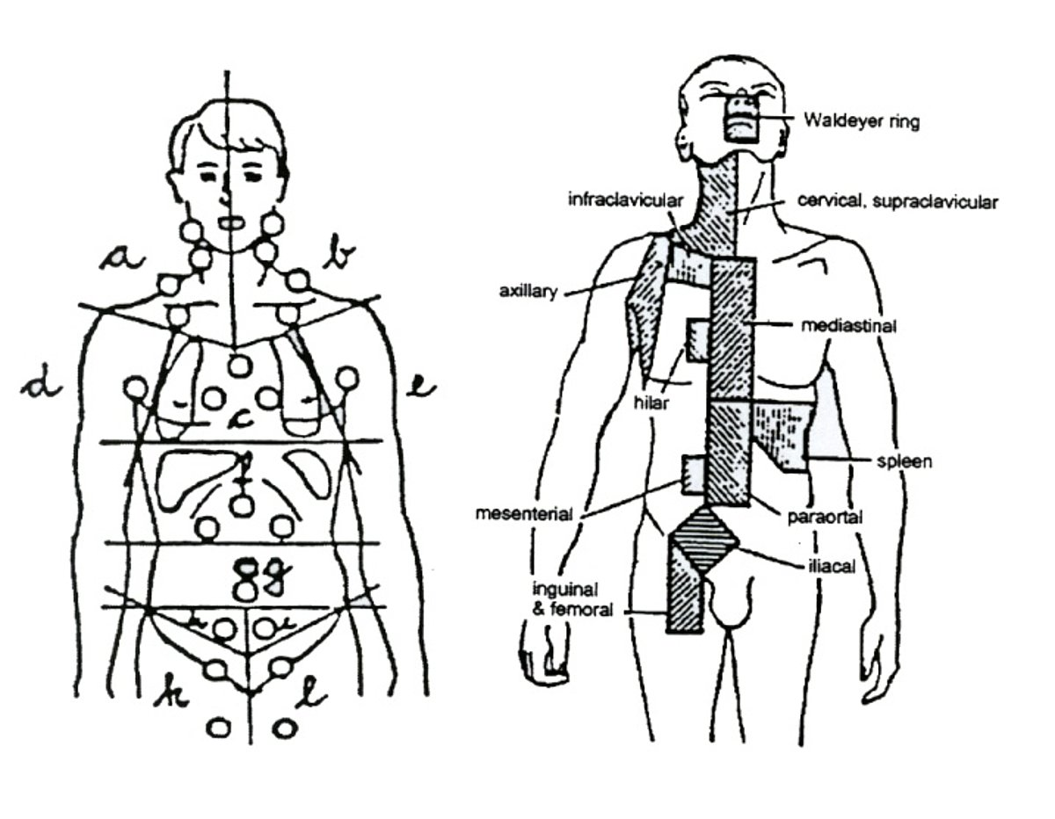

Приложение 9

**Факторы риска и профилактика тромботических и тромбоэмболических осложнений**

Факторы риска и профилактика тромботических и тромбоэмболических осложнений у пациентов, которые получают талидомид или леналидомид

|  |  |
| --- | --- |
| **Факторы риска** | **Рекомендуемые действия** |
| Индивидуальные факторы риска   * Ожирение (ИМТ более 30 кг/м2); * Предшествующие тромботические события; * Центральный венозный катетер или искусственный водитель ритма; * Ассоциированные заболевания и состояния: заболевания ССС, хроническая болезнь почек, диабет, острые инфекции, иммобилизация; * Хирургические вмешательства: общая хирургия, травма, любая анестезия; * Использование эритропоэтина; * Тромбофилии. | * Нет факторов риска или один фактор риска (индивидуальный или связанный с лимфопролиферативным заболеванием): ацетилсалициловая кислота 80-325 мг 1 раз в сутки; * 2 и более индивидуальных или связанных с лимфопролиферативным заболеванием факторов риска:   - Низкомолекулярные гепарины (эквивалент эноксапарина 40 мг 1 раз в сутки);  ИЛИ  - Полная доза варфарина (целевое значение МНО 2-3) |
| Факторы риска связанные с лимфопролиферативным заболеванием:   * Само наличие лимфомы, миеломы в особенности при большой инициальной опухолевой массе; * Повышенная вязкость крови. |
| Факторы, связанные с лечением:  Сочетание талидомида или леналидомида с:   * Высокими дозами дексаметазона (более 480 мг в месяц); * Доксорубицином; * Полихимиотерапией. | * Низкомолекулярные гепарины (эквивалент эноксапарина 40 мг 1 раз в сутки);   ИЛИ   * Полная доза варфарина (целевое значение МНО 2-3). |

Приложение 10

**Прогностическая модель ассоциированных с химиотерапией тромбоэмболических осложнений KhoranaА.А. и соавт.**

|  |  |  |
| --- | --- | --- |
| **Характеристики пациента** | | **Баллы** |
| Верифицированная лимфома | | 1 |
| Количество тромбцитов до начала химотерапии 350 тыс/мкл и выше | | 1 |
| Уровень гемоглобина ниже 100 г/л или использование эритропоэтинов | | 1 |
| Уровень лейкоцитов до начала химиотерапии выше 11 тыс/мкл | | 1 |
| ИМТ выше 35 кг/м2 | | 1 |
| Общее количество баллов | Категория риска | Риск симптомной тромбоэмболии |
| 0 | Низкий | 0,8-3% |
| 1, 2 | Промежуточный | 1,8-8,4% |
| 3 и более | Высокий | 7,1-41% |

**Рекомендации American Society of Clinical Oncology по профилактике и лечению тромбозов вен и тромбоэмболий у онкологических больных\***

|  |  |  |
| --- | --- | --- |
| Цель | Препарат | Схема1 |
| *Профилактика* | | |
| Госпитализированные онкологи- ческие больные хирургического или терапевтического профиля3 | Нефракционированный гепарин | 5000 ЕД каждые 8 ч2 |
|  | Далтепарин | 5000 МЕ/сут |
|  | Эноксапарин | 40 мг/сут |
|  | Фондапаринукс4 | 2,5 мг/сут |
| *Лечение ТВ и ТЭЛА* | | |
| Начальное5 | Далтепарин4 | 100 МЕ/кг каждые 12 ч |
|  |  | 200 МЕ/кг/сут7 |
|  | Эноксапарин6 | 1 мг/кг каждые 12 ч |
|  |  | 1,5 мг/кг/сут6 |
|  | Гепарин | 80 ЕД/кг в/в струйно, затем 18 ЕД/кг/ч в/в (скорость введения корректируют с учетом АЧТВ**) |
|  | Фондапаринукс6 | < 50 кг — 5 мг/сут |
|  |  | 50–100 кг — 7,5 мг/сут |
|  |  | > 100 кг —10 мг/сут |
|  | Тинзапарин | 175 МЕ/кг/сут |
| Долгосрочное3 | Далтепарин | 200 МЕ/кг/сут в течение 1 мес., затем 150 МЕ/кг/сут |
|  | Варфарин | 5–10 мг/сут внутрь, дозу корректируют так, чтобы МНО составляло 2–3 |
| *ПРИМЕЧАНИЯ. Общая длительность антикоагулянтной терапии зависит от особенностей случая. Больным с активным злокачественным процессом обычно требуется терапия продолжительностью не менее 6 мес.  Относительные противопоказания к назначению антикоагулянтов включают следующее:   * + - некупируемое кровотечение;     - острая стадия внутричерепного кровоизлияния;     - расслаивающая аневризма аорты или аневризма сосудов головного мозга;     - бактериальный эндокардит;     - перикардит;     - обострение язвы желудка или других отделов ЖКТ;     - тяжелая, злокачественная артериальная гипертензия или гипертензия без надлежащего лечения;     - тяжелая травма головы;     - беременность (варфарин);     - гепариновая тромбоцитопения (гепарин, нефракционированный и низкомолекулярный);     - введение эпидурального катетера.   Сокращения: АЧТВ — активированное частичное тромбопластиновое время; МНО — международное нормализованное отношение.  1Если нет особых показаний, все дозы вводятся подкожно.  2Используется также введение 5000 МЕ каждые 12 ч, но этот режим, по-видимому, менее эффективен.  3Длительность равна сроку госпитализации или времени до перехода на амбулаторное лечение.  4FDA США не одобрило применение для этой цели.  5Минимальный срок 5–7 дней; переход на варфарин возможен, только если МНО находится в допустимых границах 2 дня подряд.  6Большую роль играет выведение почками. При клиренсе креатинина менее 30 мл/мин препарат назначать нежелательно; если применение все-таки необходимо, следует ориентироваться на анти-Ха-активность.  7Как правило, используется АЧТВ, в 1,5–2,5 раза превышающее контрольное значение. Лучший метод определения терапевтического диапазона АЧТВ, соответствующего уровню гепарина 0,3–0,7 МЕ/мл, — это хромогенное определение уровня фактора Xa. | | |

Приложение 11

**Синдром лизиса опухоли**

При разрушении опухолевых клеток образуется пять основных субстанций, которые выводятся исключительно почками: продукты распада пурина → ксантин, гипоксантин и мочевая кислота; калий; фосфат.

Аллопуринол тормозит распад ксантина и гипоксантина до мочевой кислоты путем ингибирования ксантиноксидазы, снижая образование уратов в сыворотке крови.

При превышении порога растворимости ксантин, гипоксантин и мочевая кислота могут кристаллизоваться в почечных канальцах и собирательных трубочках. Фосфат, соединяясь с кальцием, образует фосфат кальция и выпадает как в почечных канальцах, так и в концевых капиллярах тканей, следствием чего являются гипокальциемия, олиго/анурия и тканевые некрозы. Растворимость ксантина и мочевой кислоты в щелочной среде намного выше, чем в кислой, но щелочная среда напротив благоприятствует выпадению в осадок фосфата кальция. Кроме того при рh>7,5 может кристаллизоваться гипоксантин. Следовательно перезащелачивание мочи тоже может благоприятствовать выпадению продуктов клеточного распада.

Если перед началом циторедуктивной терапии наблюдается повышение уровня мочевой кислоты и/или калия, и/или фосфатов и/или креатинина, то мероприятия по нормализации этих показателей должны быть проведены до начала циторедуктивной терапии. Однако начало этой терапии не должно откладываться более чем на 24 часа.

Главным мероприятием является инициирование и поддержание высокого диуреза - 100-250 мл/м2/ час. Если этого удается добиться, то метаболические нарушения бывают редко.

Если адекватного диуреза несмотря на достаточный объём инфузии, применение различных мочегонных средств (лазикс, маннитол, альбумин) добиться не удается, должны быть своевременно сделаны все необходимые приготовления к гемодиализу. Причиной олиго/анурии в этом случае является распространённое опухолевое поражение почек и/или обструкция опухолью (лимфомой) нисходящих мочевых путей, либо развитие тяжёлой уратной или кальциево-фосфатной нефропатии, либо комбинация этих патологических состояний.

Гиперкалиемия является наиболее опасным осложнением синдрома острого лизиса опухоли. Если после проведения профилактических/терапевтических мероприятий уровень калия повышается или при предшествующей гиперкалиемии не происходит его быстрого снижения, то угрожающее состояние может развиться в течение нескольких ближайших часов.

Тяжелый синдром острого лизиса опухоли часто осложняется развитием гипокоагуляционной фазы синдрома диссеминированного внутрисосудистого свертывания (ДВС), требующего массивной заместительной терапии свежезамороженной плазмой (не мене 1000 мл 2 раза в день), концентратами тромбоцитов и нередко – проведения плазмафереза.

**Профилактика синдрома лизиса опухоли**

1. Аллопуринол - 10 мг/кг в сутки в 2-3 приема (max – 600 мг/сутки) в течение 3 - 8 дней.
2. Инфузионная терапия:

* Объем = 3000-5000 мл/м2/сутки.
* 5% раствор глюкозы ↔ 0,9% раствор NaCl = 1 : 1.
* Удельная плотность мочи < 1010.
* Контроль баланса жидкостей. Баланс: количество выделенной мочи = количество введенной жидкости − потери жидкости с дыханием.
* Контрольное взвешивание 1-2 раза в сутки.
* Интенсивность контроля за диурезом должна соответствовать ситуации и возрасту пациента.
* при недостаточном мочевыведении - лазикс 1-10 мг/кг в сутки внутривенно или инфузией, при сопутствующей гипопротеинемии даже умеренной - альбумин, при необходимости - допамин 3-5 мкг/кг/мин.
* Инициальная инфузия - без калия. Умеренная гипокалиемия - желательна.
* Защелачивание мочи: - NaHCO340 - 80 ммоль/л добавить к постоянной инфузии (или 100-200 ммоль/м2/сутки параллельной инфузией).
* Регулирование необходимого объёма NaHCO3 соответственно pH мочи
* значение pH мочи=7,0 является идеальным! - сохраняется достаточная растворимость для мочевой кислоты и ксантина и отсутствует опасность образования фосфорнокальциевых конкрементов.

Лабораторный контроль каждые 12-24 часа: биохимический анализ крови - Na+, K+, Cl−, Ca++, фосфаты, мочевая кислота, креатинин, мочевина, белок, альбумин.

Приложение 12

**Коррекция водно-электролитных нарушений**

|  |  |
| --- | --- |
| Гиперурекимия | * увеличить объем инфузии до 5000 мл/м2/сутки. * стабилизировать рH мочи на уровне = 7,5 при нормальном содержании фосфатов в крови и на уровне = 7,0 при повышенной концентрации фосфатов в крови. Однако постоянно держать pH мочи на уровне 7,5 нельзя в связи с опасностью кристаллизации гипоксантина. |
| Гипекалиемия | при К+>6 ммоль/л:   * подготовить пациента к гемодиализу и перевести в соответствующий центр с возможностью проведения гемодиализа; * как неотложное мероприятие: глюкоза – 1г/кг + инсулин 0,3 Eд/кг, в качестве 30-минутной инфузии (это приводит только к перераспределению K+  внутри клетки, а через 2 - 4 часа распределение K+ возвращается к исходному. Следовательно, это только выигрыш во времени для подготовки к гемодиализу). * при ЭКГ-изменениях: глюконат кальция 10% - 0,5 - 1(-2) мл/кг внутривенно медленно (опасность брадикардии) + NaHCO3 - 2 ммоль/кг внутривенно медленно струйно.   при К>7 ммоль/л: срочно - гемодиализ! и если есть техническая возможность - трансвенозный сердечный регулятор ритма. |
| Гиперфосфатемия | (P++ >1,5 μmol/l или 3 мг/100 мл)   * увеличить объем инфузии до 5000 мл/м2/сутки. * pH мочи не должен быть более 7,0 * назначить aluminiumhydroxid - 0,1 г/кг р.о. (для связывания фосфатов пищи). * при гипокальциемии - введение кальция показано только при развитии симптомов гипокальцемии (из-за выпадения в осадок фосфата кальция). Глюконат кальция 10% - 0,5 - 1 (- 2) мл/кг внутривенно, медленно (монитор, опасность брадикардии). * если фосфат > 10 мг/100 мл (5 μмоль/л) или фосфат кальция > 6,0 ммоль/л – срочно гемодиализ |
| Гипокальциемия | Коррекция проводится только при появлении клинических симптомов гипокальциемии:   * глюконат кальция 10% - 0,5 - 1 мл/кг внутривенно, медленно (монитор, опасность брадикардии); * контроль концентрации Mg++ При гипомагнезиемии: коррекция магния - 0,2 - 0,8 мэкв/кг в сутки длительной внутривенной инфузией (25% раствор сернокислой магнезии 0,1-0,4 мл/кг в сутки). |
| Олиго-/анурия | Отделение мочи менее 50 мл/м2 в час, несмотря на введение фуросемида 10 мг/кг в сутки и инфузионную терапию в объеме 130-200 мл/м2 в час  «Обычное» определение < 5 мл/м2 в час к данной ситуации не применимо. Диурез должен оцениваться только вместе с объёмом реально вводимой жидкости.  Возможные причины:   * УЗИ: Обструкция мочевыводящих путей; Инфильтрация почек. * лаборатория: K+, Ca++, мочевая кислота, фосфат. * моча: кристаллы уратов, кристаллы фосфата кальция. * терапия: гемодиализ, самое позднее при подъёме K+> 6 mmol/L. |
| Показания к гемодиализу | * K+> 7 mmol/L или подъём > 6 mmol/L несмотря на достаточную инфузионную терапию и диуретики; * фосфат > 10 мг/100 мл (5 ммоль/л) или продукт CaxP> 6,0 ммоль/л * отделение мочи менее 50 мл/м2 в час, несмотря на введение фуросемида 10 мг/кг в сутки и инфузионную терапию в объеме 130-200 мл/м2 в час * двусторонняя высокая или полная обструкция мочевыводящих путей |

Приложение 13

**Критерии вовлеченности (по D.Cheson соавторы в модификации)**

|  |  |  |  |  |
| --- | --- | --- | --- | --- |
| Локализация | Клинические признаки вовлечения | ПЭТ позитивность | Исследование | Лабораторно-инструментальные признаки вовлечения |
| Лимфоузлы | Пальпируются | + | ПЭТ/КТ | Повышение накопления ФДГ |
| - | КТ, УЗИ | Необъяснимое увеличение лимфоузлов |
| Селезенка | Пальпируется | + | ПЭТ/КТ | Диффузное накопление, солитарное образование, милиарные очаги, узелки |
| - | КТ, УЗИ | Длинник более 13 см, образования, узелки |
| Печень | Пальпируется | + | ПЭТ/КТ | Диффузное накопление, образования |
| - | КТ, УЗИ | Узелки |
| ЦНС | Общемозговая симптоматика |  | КТ | Образования |
|  | ЯМРТ | Инфильтрация мягкой мозговой оболочки, образования |
|  | Исследование СМЖ | Цитоз по данным цитологического исследования, проточной цитометрии |
| Прочее (в т.ч. кожа, легкие, ЖКТ, кости, костный мозг) | В зависимости от локализации |  | ПЭТ/КТ | Накопление ФДГ |
|  | Биопсия | Выявление специфической инфильтрации |